تخلیه کیسه صفرا و کبد به روش طبیعیِ آندْرِیاس موریتس (همه مقاله ها)
(می‌توانید برای رفتن به هر بخش روی آن کلیک کنید)
پیش‌گفتار و شرح مقالات
تکنیک تخلیه سنگ‌های کیسه صفرا و کبد به روش طبیعی:
علائم و عوارض کبد ناسالم (ص۸)
مواد لازم (ص ۱۵)
عملیات اصلی (ص۲۵)
خلاصه متد (ص۵۲)
تداخل‌های دارویی (ص۵۷)
سوالات متداول (ص۵۹)
درمان پانکراتیت: التهاب پانکراس/التهاب لوزالمعده (پانکراس) (ص۷۰)
اهمیت، دلیل و روش‌های پاکسازی روده بعد از تخلیه سنگ‌های صفراوی (ص۷۶)
کبد، تاثیر سنگ‌های صفراوی کبد/کیسه صفرا و نارسایی کبد (ص۸۷)
Liver Failure نارسایی کبد (ص ۹۲)
رابطه کبد و سنگ‌های صفراوی با بیماری‌های مختلف
سنگ های صفراوی از چه موادی تشکیل شده اند ؟ (ص۹۵)
اهمیت صفرا و باز بودن مجراهای صفراوی بر کلسترول و بیماری های قلبی (ص۹۶)
اهمیت و نقش کبد، هورمون ها، غدد آدرنال، سنگ های صفراوی، پروتئین و روابط بین آنها (ص۹۷)
Disorders of the Respiratory System اختلالات تنفسی (ص۹۸)
Disorders of the Urinary System اختلات دستگاه دفع ادرار (ص۹۹)
Disorders of the Nervous System اختلالات سیستم عصبی (ص۱۰۰)
Disorders of the Bone مشکلات استخوانی (ص۱۰۲)
Disorders of the Joints اختلالات مفصلی (ص۱۰۳)
Disorders of the Reproductive System اختلالات دستگاه تولید مثل (ص۱۰۵)
Disorders of the Skin اختلالات پوستی (ص۱۰۷)
درمان طبیعی التهاب و بیماری‌های کیسه صفرا
(خلاصی از جراحی /برداشت کیسه صفرا) (ص۱۱۲)
منبع اصلی (ص۱۱۷)

این فایل حاوی تمامی مقالاتیه که من برای مبحث کیسه صفرا و کبد از آندریاس موریتس ترجمه و تنظیم کردم، اما بدلیل مجزا بودن بخش ها و بودن ارجاعی برای خارج از این فایل و دلایل دیگه، باز هم، لینک‌ها آورده شده (کلماتی که زیرشون خط کشیده شده حاوی لینک اند) اما برای دیدن لینک‌های داده شده، با اینکه لینک‌ها در مقاله آورده شده، ملزوم نیستید تا به خارج از این فایل مراجعه کنید چرا که همه مقالات مربوط به کبد و کیسه صفرا در این فایل اومده و میتونید بجای کلیک روی لینک، به همین فهرست بالا مراجعه کرده و با کلیک روی هر تیتر/بخش از فهرست، وارد همون بخش یا در واقع معادل همون لینکی که مثلا در قسمتی از مقاله ذکر شده اما در همین فایل بشید.
PDF: https://AgahioSalamati.com/PDF/0.درمان و تخلیه کیسه صفرا و کبد به روش طبیعیِ آندریاس موریتس [AgahioSalamati.com قوی‌ترین تکنیک‌های درمان و کسب آگاهی در].pdf
Agahiosalamati.com

پیش‌گفتار مترجم و گردآور
بذارید خیالتون رو راحت کنم؛ این بهترین روشی هست که توی کل اینترنت، چه انگلیسی، چه فارسی، چه آلمانی و… میتونید برای درمان کبد و کیسه صفرا پیدا کنید و هیچ سایتی تمایلی نداره تا کل این مطلب رو توی سایتش بذاره چون که خلاف قواعدِ بیشتر بازدید گرفتن از طرف موتورهای جست و جو و مخاطب‌ها بخاطر طولانی بودنش هست و این سایت یعنی آگاهیُ‌سلامتی.کام، اولین جایی هست که این مطلب رو کامل ترجمه، گردآوری و به فارسی گذاشته. در نتیجه فقط اینجا هست که منبع اصلی و کامل قرار گرفته و در واقع باید هم کامل قرار بگیره چرا که این تکنیک، تکنیکی اصولی و مهم و تا حدودی حساس هست که بعد از خوندن مقالاتِ ضروری، دلایلش رو خواهید فهمید.
من برای کبد و کیسه صفرا خیلی ترجمه و مقاله تعبیه کردم تا مطلب خیلی کامل باشه چرا که تخلیه سنگ‌های صفراوی از کبد، کیسه صفرا و کل بدن، میتونه، برای افرادی که انجام میدن بسیار حساس و مهم باشه؛ چون در صورت ناقص، اشتباه یا غیر اصولی انجام دادن و شبیه به اینها، احتمال داره (احتمال کم)، که شخص نتیجه لازم رو نگیره هیچ، بلکه آسیب (احتمالا آسیب کوچیک) هم ببینه (بعد خوندن کامل مقاله اصلی خواهید فهمید چرا)، در نتیجه اگر میخواین مطلب رو به کسی بگید یا برای سایت خودتون CopyPaste کنید، لطفا حتما درست انتقال بدید یعنی کل مطلب رو انتقال بدید یا پس از کپی کردن قسمتی از مطلب یا تعریف کردن برای آشنایان و دوستانتون، به این صفحه یا این فایل‌ها ارجاع بدید که حتی موردی داشتیم که بخاطر نقص در عمل، شخص، آسیب شدیدی دیده‌ که در صفحه اصلی شرح تکنیک، داستانش ذکر شده. در واقع pdf اول برای این در سایت قرار گرفته تا با اشتراک گذاشتنش، مطالب واجب رو، کامل اما به صورت خلاصه به هر کسی که میخواین انتقال بدید. مقالات مهم و اصلی که باید برای انجام این تکنیک بخونید در قسمت "شرح مقالات" بعنوان "واجب" ذکر شدند. میدونم که شاید ظاهرا طولانی بنظر بیان ولی در کل بعضی نکته‌ها تکرار شده تا یک مفهوم رو با ادبیات و تکرار بگه تا شخص با یکبار خوندن، کل تکنیک رو کامل درک کنه و نه شما و نه من، چیزی رو از قلم نندازیم و خوندنش فشار فکریِ کمتری رو وارد کنه و یادآوری‌هایی نیز انجام بشه.
حقیقت اینه که با اینکه تکنیک، ساده و مواد لازمش در دسترس همه هست، بهتره که درست انجام بشه و گرنه ممکنه (احتمال کم) آسیب‌زا باشه و اگر شخص، تکنیک رو خوب درک نکنه، احتمالِ درست عمل کردنِ شخص و در نتیجه، احتمال نتیجه گرفتنِ مطلوب از این تکنیک، نیز پایین میاد. پس قدم اول در جهت رفع مشکلتون، خوندنِ کاملِ مقاله‌های واجب و درکِ این تکنیک هست و اگر حوصله‌ی خوندن و درکِ حتی این مقاله‌های واجب رو هم ندارید، میتونید به عمل جراحی و مشکلات بعدش که حتی دکترها بهتون نمیگن (که بعد از خوندن کامل مقالات و قسمتِ سوالات متداولِ همین مقاله خواهید فهمید) و یا به خوبیِ بزرگی که در جهت سلامتی‌تون می‌کنید و ارزشی که این کار داره فکر کنید.
بدلیل زیاد نشدن یک صفحه، در چندین پستِ جداگانه همه توضیحات اومده، اگر میخواید که همه‌ی مقالات رو برای کسی بفرستید یا برای خودتون نگه دارید، میتونید توی فایل pdf دوم، (همین فایل) کاملا همه رو داشته باشید که شامل مقالات زیر هست که همش ترجمه خودم از آثار Andreas Moritz (آندْرِیاس موریتس) هست، در انتها هم منبع اصلیِ مقالات ذکر شده.
املا و تلفظِ درستِ اسمِ نویسنده، یعنی کسی که این روش رو دوباره از آیورودا (طب باستانی هند) کشف کرده و اشاعه داده و معروفش کرده و کتابی کامل، تنها برای همین روش نوشته Andreas Moritz / آندْ-رِی-آس مُ-ریتس/ => آندرِیآس موریتس هست که من در مقالات قدیمی به صورت اشتباه نوشته بودم: آندرس موریتز :)
شرح مقالات
- مقاله‌ی‌ (واجب) "تخلیه سنگ‌های کیسه صفرا و کبد به روش کاملا طبیعیِ آندریاس موریتس" (همین مطلب اولِ فایل) که در واقع مهم‌ترین مقاله هست، که کل پروسه تخلیه سنگ‌های صفراوی از کبد و کیسه صفرا و کل بدن شرح داده میشه و در واقع تکنیکِ اصلیِ "تخلیه سنگ‌های صفراوی کبد و کیسه صفرا به روش آندْرِیآس موریتس" در اینجا گفته میشه.
- مقاله‌ی (واجب) "اهمیت، دلیل و روش‌های پاکسازی روده بعد از تخلیه سنگ‌های صفراوی" هست که به صورت متن و ویدئو میتونید مطلب رو دنبال کنید.
- مقاله‌ی "کبد، تاثیر سنگ‌های صفراوی کبد و کیسه صفرا و نارسایی کبد" که به وظایف کبد، توضیحات کلی درباره کبد، تاثیر سنگ‌های صفراوی بر کبد و مشکلاتی که ایجاد میکنه و به اندکی توضیح، درباره نارسایی کبد می‌پردازه.
- مقاله‌ی "رابطه کبد و سنگ های صفراوی با بیماری‌های مختلف (بخش اول)" که به توضیحات بیشتر و کامل‌تری از سنگ‌های صفراوی و تاثیر کبد ناسالم و این سنگ‌ها با بیماری‌های مختلف می‌پردازه (بیماری‌های قلبی، کلسترول، هورمونی، غدد آدرنال، اختلالات تنفسی، دفع ادرار، سیستم عصبی).
- مقاله بعدی که ادامه‌ی مقاله "رابطه کبد و سنگ های صفراوی با بیماری‌های مختلف" هست، شامل: رابطه سنگ‌های صفراوی و کبد با بیماری‌های استخوانی، مفصلی، آمیزشی/جنسی/تولید مثل، پوستی.
PDF اول : https://AgahioSalamati.com/PDF/0.درمان و تخلیه کیسه صفرا و کبد به روش طبیعیِ آندریاس موریتس (مقالات واجب) [AgahioSalamati.com قوی‌ترین تکنیک‌های درمان و کسب آگاهی].pdf
Word (.docx): https://AgahioSalamati.com/PDF/0.درمان و تخلیه کیسه صفرا و کبد به روش طبیعیِ آندریاس موریتس (مقالات واجب) [AgahioSalamati.com قوی‌ترین تکنیک‌های درمان و کسب آگاهی].pdf
PDFدوم (مجموعه همه مقالات) : https://AgahioSalamati.com/PDF/0.درمان و تخلیه کیسه صفرا و کبد به روش طبیعیِ آندریاس موریتس [AgahioSalamati.com قوی‌ترین تکنیک‌های درمان و کسب آگاهی در].pdf
Word (.docx) : https://AgahioSalamati.com/PDF/0.درمان و تخلیه کیسه صفرا و کبد به روش طبیعیِ آندریاس موریتس [AgahioSalamati.com قوی‌ترین تکنیک‌های درمان و کسب آگاهی در].docx
- مقاله‌ی "درمان طبیعی التهاب و بیماری‌های کیسه صفرا (خلاصی از جراحی/برداشت کیسه صفرا)"، که جوابِ آقای آندْرِیاس موریتس به کسی هست که دکترها بهش گفته‌اند که سریعا باید کیسه صفراش رو عمل کنه و برای کسانی که در شرف عمل یا دارای التهاب شدیدِ کیسه صفرا هستند، ترجمه و قرار گرفته.

تخلیه سنگ‌های کیسه صفرا و کبد به روش کاملا طبیعیِ آندریاس موریتس
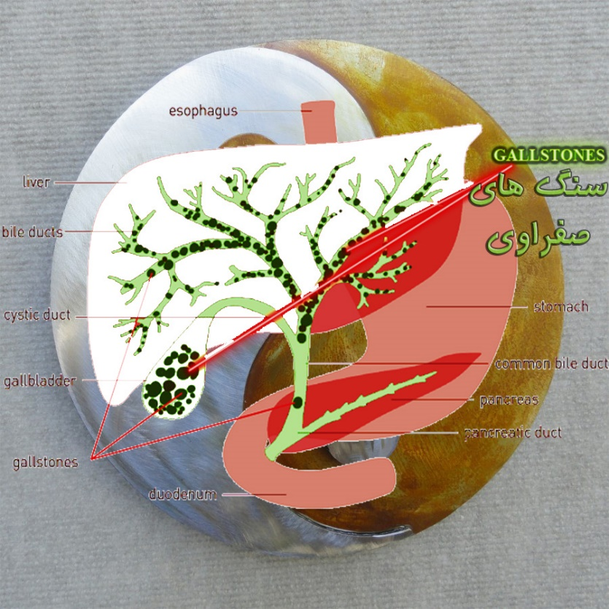
۸/ بهمن/۱۳۹۸ توسط AgahioSalamati.com نسخه‌ی این ویرایش : ۷/ ۱/۱۴۰۲

تخلیه سنگ‌های کیسه صفرا و کبد برای هر کسی که طالب سلامتی بیشتر یا کامل هست چه کسی که مریضه یا به ظاهر سالمه بهتره که انجام شه. اکثر ما حتی نمیدونیم که در کبد میتونه سنگ صفراوی باشه، چه برسه به اینکه بخوایم مضنون بشیم که سنگ‌هاااا... در کبدمون وجود داشته، اگر بدونید که سنگ صفراوی دارید، حتما خیلی خوب میدونید که چه قدر بد هست، چرا که احتمالا، مشکلتون اونقدر حاد شده که به دکتر مراجعه کردید و تشخیص داده شده؛ اما اکثر ما (تقریبا همه) این گونه سنگ‌ها رو داریم، مخصوصا درون کبدمون، اما اکثر اوقات فقط سنگ کیسه صفرا هست که تشخیص داده میشه.
بیشتر مردم معتقدند که سنگ‌های صفراوی فقط میتونند در کیسه صفرا باشند. اما با اینکه چنین اعتقادی عمومیت داره، یک پندار اشتباهه. در واقع بیشتر سنگ‌های صفراوی در کبد تولید شده و نسبت به اون، خیلی کم هم توی کیسه صفرا.
بر اساس یک تخمین، حدود ۲۰ درصد از جمعیت دنیا، در برخی از دوره‌های زندگیِ خود، در کیسه صفرا، سنگ‌های صفراوی را توسعه خواهند داد. هر چند این تخمین، به حساب اون افرادِ بسیار بیشتری که سنگ‌های صفراوی رو درونِ کبد خود توسعه میدند یا هم اکنون دارند نمیره. (مترجم (م): بنابراین می‌بینید که چقدر این مشکل رواج داره)

علائم زیر می‌تونند به سنگ‌های کبد و کیسه صفرا مربوط باشند:
- کم اشتهایی
- اسهال
- افسردگی
- فتق
- درد غیر تیز (Dull Pain) در طرف راست
- هپاتیت
- پانکراتیت (التهاب لوزالمعده (پانکراس))
- زخم اثنى عشر
- امراض مربوط به پروستات
- اختلالات مربوط به یائسگی و قاعدگی
- اختلالات پوستی
- از دست دادن تونوس ماهیچه‌ای (Tonus/Muscle Tone)
- درد در بالای تیغه‌ی شانه و/یا بین دو تیغه شانه‌ها
- زبان پوشیده شده از زردی و سفیدی
- خشکی شانه (درد مزمنِ سفت بودن مفصلِ شانه)
- میگرن‌ها و سردرد‌ها
- سیاتیک
- مشکلات زانو
- خستگی مزمن
- ام.اس، فیبرومیالژیا و بیماری‌های خود-ایمنی دیگر
- حرارت زیادی و عرق ریختن در قسمت بالایی بدن
- بی‌خوابی
- احساس شدید سرما و حرارت در سطح بدن که معمولا عارضه‌ی یائسگی و یا Perimenopause می‌دانند (Hot and Cold Flushes)
- هوس غذا
- یبوست
- نفخ شکم
- دشواری در تنفس
- اکثر عفونت‌ها
- بیماری‌های قلبی
- تهوع و استفراغ
- ضعف جنسی
- مشکلات ادراری
- مشکلات بینایی
- لکه‌های کبدی (یا همان لکه‌های پیری، لکه‌های معمولا دایره مانندِ پوستی، که معمولا قهوه‌ای هستند) مخصوصا آنهایی که پشت دستان و صورت‌اند.
- وزن زیادی یا برعکسش (از دست دادن شدید وزن همراه با تحلیل عضلانی و…)
- تیرگی زیر چشم‌ها
- کژپشتی، اسکولیوز
- گردن سِفت
- مشکلات دندان و لثه
- کرخی و فلج پا
- پوکی استخوان
- امراض کلیه
- بیماری آلزایمر
- موی خیلی چرب و ریزش مو
- کابوس
- اختلالات هاضمه
- مدفوعِ رنگ خاک رُس
- بواسیر
- سیروز کبد (Liver Cirrhosis)
- کلسترول بالا
- اختلالات مغزی
- شخصیت عصبانی و صفرایی
- مشکلات جنسی
- عدم تعادل‌های هورمونی
- چشمان پف‌دار
- سرگیجه و سنکوپ
- پشت‌درد و شانه‌ی سفت
- نقرص
- تنگی نفس (Asthma)
- زردی چشم و پوست
- امراض مفصلی
- چاقی
- سرطان
- دست و پاهای یخ
- زخم‌ها و بریدگی‌هایی که انگار نمی‌خواهند خوب شوند یا خیلی دیر خوب می‌شوند
- سختی ماهیچه‌ها و مفاصل

این پاکسازی باید توسط هر کسی که خواستار سلامتی هست انجام بشه نه لزوما توسط کسی که مشکل خاصی داره
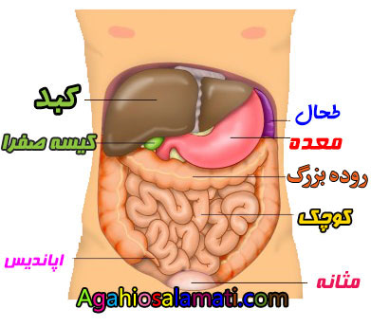
بهتر هست که هم قبل و هم بعد از انجام تخلیه کبد، پاکسازی روده رو انجام بدید. در ادامه‌ی این مقاله و مقالات دیگه، اطلاعات بیشتری برای اینکه چرا و چه روش‌هایی بهتره و چرا باید قبل و بعد از تخلیه کبد، روده رو هم تخلیه کنید دریافت خواهید کرد اما
یکسری از دلایلش رو همینجا میارم:
باعث میشه که از ناراحتی‌ها و حالت تهوع‌هایی که ممکنه در طولِ تخلیه کبد بوجود بیاد، جلوگیری بشه یا به حداقل برسند، باعث میشه که از به عقب-پس زدنِ معجونِ روغنیِ ما که قراره برای تخلیه بخورید یا چیزهایی که توی دستگاه گوارشمون هست جلوگیری بشه. همچنین باعث میشه که کبد، تخلیه صفرا رو به خوبی انجام بده که اگر روده پر باشه اصلا این کار به خوبی انجام نمیشه.
-در روزی که قصد دارید تا تخلیه کبد رو انجام بدید، غذای سنگین و چندان پروتئینی یا چرب نخورید چون ممکنه احساس بدی موقع تخلیه و یا بعدش بهتون دست بده، ضمن اینکه باعث میشه روی کبد، فشار بیشتری بیاد، میزان صفراتون کمتر بشه و روده‌هاتون پُرتر باشه، در ادامه نیز دلایل دیگه ذکر میشه.
با اینکه در این مقاله اندکی توضیح دادم اما حتما این مقاله مکمل رو بعد این مقاله بخونید:
روش‌ها و اهمیت پاکسازی روده بعد از تخلیه و پاکسازی کبد و کیسه صفرا از سنگ

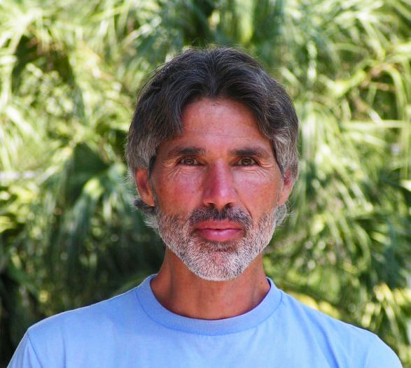
من بیش از چهل حمله سنگ صفرا رو تجربه کردم و تابحال بعد از اولین پاکسازی کامل تخلیه‌ کیسه ‌صفرا و کبد از سنگ‌های صفراوی، هیچ‌ وقت دوباره حمله‌ای رو تجربه نکردم!
^{"آندریاس موریتس"}

مواد لازم » سولفات منیزیم، روغن زیتون، آبمیوه، آبسیب

Epsom Salt = MgSO_{۴} = سولفات منیزیم
که شاید فکر کنید که طبیعی نیست و یک ماده‌ی شیمیایی و مضر هست اما در واقع یک نوع نمک طبیعی هست که اگر مزه‌‌ش رو بخوایم توصیف کنیم مثل همون نمکِ معموله اما به جای شور، تلخه. میتونید از داروخونه بگیرید که معمولا در بسته‌‌های کوچیک هست. من حتی بعضی جاها (اینترنت) دیده‌ام که فرد هر روز صبح، یک لیوان برای خواصش میخوره! البته صرفا بیشتر منیزیم‌ش خاصیت داره، گفته میشه که حمام این نوع نمک برای پوست خیلی خوبه و خواص دیگه‌ای هم داره و هیچ عوارضی نداره (باردارها و شیرده‌ها به بخش سوالات متداول مراجعه کنند). فکر می‌کنم توضیح اضافه‌تر، خارج از بحث ماست…
به داروخونه‌ای بگید "پودر سولفات منیزیم" میخوام.
-در بخش “سوالات متداول” که در آخر این مقاله قرار داره، توضیحاتِ بیشتری برای کسانی که سولفات منیزیم برای خرید پیدا نمی‌کنند اومده.
سولفات منیزیم (Epsom Salt) نمیتونم گیر بیارم. چه جایگزین‌هایی وجود داره؟ → (قابل کلیک)
این عکس‌ها رو از "بسته‌‌ی پودر سولفات منیزیم" تهیه شده از داروخونه گرفتم
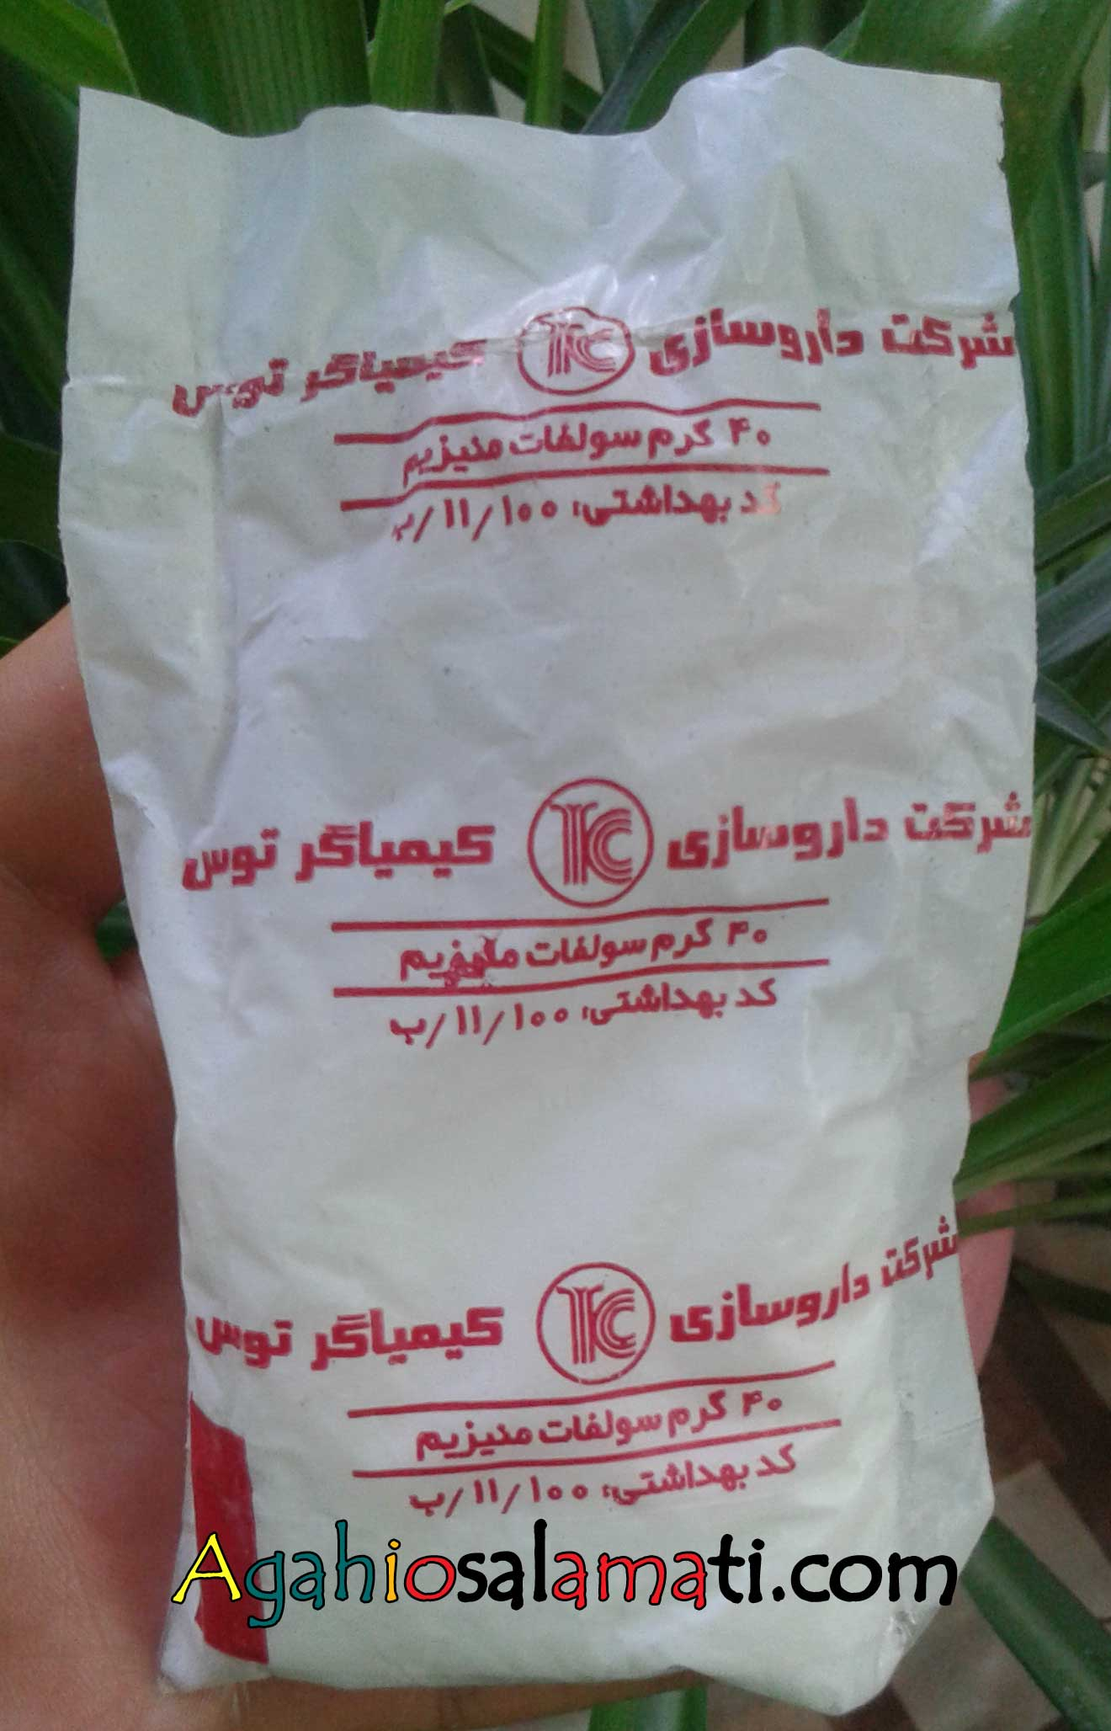  سولفات منیزیم از پشت | 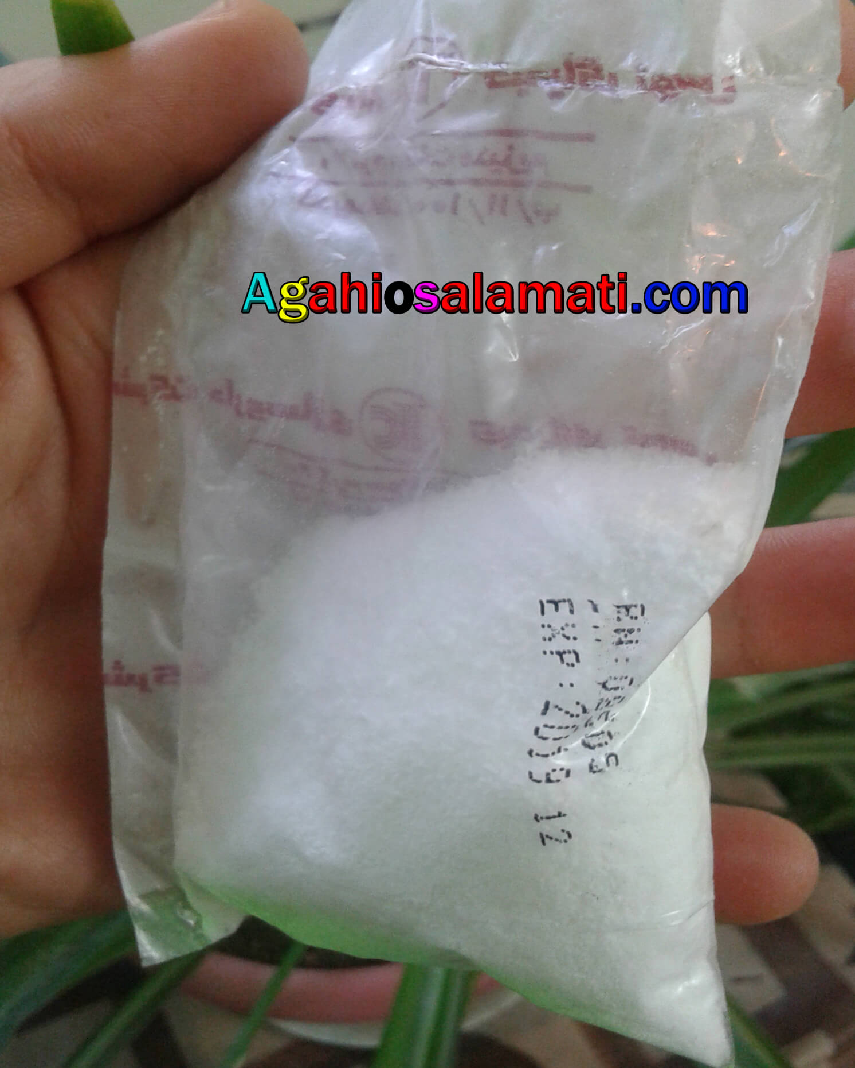  تصویر دانه های سولفات منیزیم درون بسته ۴۰ گرمی
خیلی جالبه که دقیقا همین مارکِ سولفات منیزیم دقیقا ۴۰ گرم داره و دقیقا میشه ۴ قاشقِ غذاخوری که دقیقا مقداری هست که ما برای هر تخلیه استفاده می‌کنیم :))) یعنی برای هر تخلیه دقیقا یک بسته نیازه، ضمنا قیمتش اصلا زیاد نیست، در حال حاضر (۲۰۲۲ میلادی) قیمتِ هر بسته، معمولا فقط ۸۰۰۰ تومن (یک چهارمِ دلار) هست.
همونطور که مشاهده خواهید کرد، شکل دانه‌های بلورهای سولفات منیزیم مانند بلورهای سنگ نمک خالص، کریستال مانند هست اما با مجاورت قرار گرفتن در هوا، بعد از مدتی مثلا یک ساعت و نیم، به شکل برفکی در میاد و شکل بلوری خودشون رو از دست میدند که برای کار ما هیچ اشکالی نداره و در هر دو صورت برامون کار میکنه

دلایل استفاده‌ی سولفات منیزیم
۱.مسهل هست و باعث تخلیه روده‌ها، هم بعد و هم قبلِ خوردنِ معجون میشه؛ که این خودش خیلی مهمه و باعث میشه که اگر گرفتگی‌‌ای در روده هست برطرف شه و در نتیجه، دستور تخلیه‌ی صفرا برای کبد و کیسه صفرا کاملا صادر بشه و بعدا که سنگ‌ها داخل روده ریخته شدند، راحت و سریع به پایین برن و در روده، راحت‌تر حرکت کنند و از به عقب پس زدن یا بالا اومدن سنگ‌ها و معجون در مجراهای گوارشی یا بالا آوردن معجون و یا غیره نیز، مقاومت بشه.
این اصلا به این معنا نیست که اگر نخورید حتما بالا میارید اما احتمالات روی اشخاص مختلف متفاوته. تخلیه روده باعث میشه چیزهایی که ممکنه که جلوی ریزش و تخلیه‌ی کامل سنگ‌ها رو بگیرند (توسط تخلیه‌ی روده) از سر راه برداشته و در نتیجه سنگ‌ها بدون گیر کردن در جایی از روده، درست و راحت حرکت کنند.
۲.مجراهای صفراوی کبد و کیسه صفرا رو بازتر میکنه در نتیجه سنگ‌ها حتی از همون ابتدا میتونند راحت‌تر تخلیه شند.

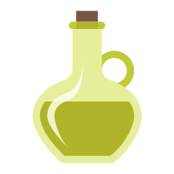روغن زیتون
هر روغنی میتونه مورد استفاده قرار بگیره چون مسئله اصلی، چربیِ اون هست، در واقع خوردنِ چربی باعث میشه تا کبد و کیسه صفرا، برای هضم چربی صفراها رو بیرون بریزند (بدلیل روغن‌/چربی‌های خورده شده)، و چون روغن زیتون از بهترین روغن‌هاست و با آزمایشاتی که کردند به این نتیجه رسیدند که روغن زیتون، نسبت به بقیه‌ی روغن‌ها توی این قضیه بهتر عمل کرده، پس روغن زیتون رو پیشنهاد کردند.چون یک عالمه روغن، یکدفعه با هم خورده میشه
پس یک عالمه صفرا، یکدفعه بیرون ریخته میشه،
در نتیجه سنگ‌ها هم با صفراها حرکت می‌کنند و بیرون می‌ریزند.وجود روغن باعثِ سُر شدنِ سنگ‌ها میشه در نتیجه برای دفع، یعنی چه زمانی که سنگ‌ها توی روده‌ها حرکت می‌کنند و چه موقعی که با مدفوع بیرون میان، راحت، سُر و لیز خواهند بود.
نگران خوردن این همه روغن نباشید: اولا چربی روغن‌های طبیعیِ گیاهیِ با کیفیت، با چربی حیوانی فرق داره و در کل اصلا نگران کلسترول بد و ناراحتی‌های قلبی و حمله‌ی سنگ صفراوی و غیره نباشید، چه بسا براتون خوب هم باشه + ما بسیار شرایط رو مهیا کردیم تا خوردن این معجون ایمن باشه یعنی کاملا معده خالیه و از چند ساعت قبلش چیزی نخوردید، از صبح سبک خوردید، وقتی معجون رو می‌خورید معده خالیه، روده‌ها تقریبا خالیه و با آبمیوه می‌خورید نه غذا (که خود جامد بودن یا سنگین بودنِ اون غذا، خودش میتونه بد و باعث گیر کردنِ سنگ‌ها در نتیجه، حمله سنگ صفراوی بشه نه لزوما چربیِ اون غذا، یعنی اگر مثلا اون غذا مایع بود یا روده شما خالی بود، اون سنگ دیگه گیر نمی‌کرد در نتیجه به شما احساس حمله دست نمی‌داد)، سولفات منیزیم خوردید که باعث شده مجراهای صفراوی بازتر و کلِّ روده، حالتِ روند داشته باشه و خالی باشه. ضمن اینکه این روش توسط هزاران نفر که مشکل کیسه صفرا و سنگ‌های صفراوی داشتند نیز انجام شده که در ادامه اگر مقالات رو بخونید هم می‌بینید که چه بسیاری از افراد پیر و بشدت بیمار و در شرف جراحی، این کار رو انجام داده و نتیجه گرفتند و خوب شدند و هیچ مشکلی براشون پیش نیومده، ولی بهرحال اگر خیلی مشکل چربی خیلیییی حاد دارید، میتونید در این رابطه جست و جو کنید.
در واقع اگر دیدید که با چربی خوردن غذای چرب، دچار حمله سنگ صفراوی میشید، بخاطر اینه که اونجا اون سنگ گیر میکنه، ولی اینجا ما کاملا کار دیگه‌ای رو می‌کنیم و اصلا غذا از چند ساعت قبل و بعد نمی‌خوریم، ضمن اینکه چیزی که می‌خوریم غذا نیست و اینکه همه شرایط رو برای خروج سنگ‌ها از قبل محیا کردیم و اصلا جای نگرانی برای یک سنگ که هیچ، برای ده‌ها سنگِ بسیار بزرگ هم نیست.
ضمنا در ادامه پس از آشنایی و افزایش دانش درباره تکنیک و در آینده پس از کسب تجربه، ابدا ازین بابت نگرانی نخواهید داشت.

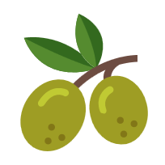چه روغن زیتونی بخریم
به نظرم روغن زیتون مارکِ "کامزیت" بهترینه البته روغن غیر-کارخونه‌ای که روغنِ رودبار هم بعضا گفته میشه (و هیچ برچسبی نداره) رو وقتی خریدم خیلیییی عالی‌تر از کامزیت بود ولی گیر آوردنش سخت‌تره و ممکن هم هست که کیفیتِ پایین‌تری رو داشته باشه، ولی هر روغن زیتونی که بدونید طبیعی هست، عالیه؛ بدلیلِ این توصیه می‌کنم تا حتما از این مارک‌ها استفاده کنید که اولا حتی در خارج هم روغن‌های دیگه (مثلا روغن سبزیجات دیگه و...) رو قاطیِ روغن‌ زیتون می‌کنند و مارک‌های خارجی هم چندان قابل اعتماد نیستند و از چندین و چند زیتون‌سرا تحقیق کردم و گفتم که کدوم روغن‌ زیتون بهتره و به نظرم صادق‌هاشون واقعا اونایی بودن که گفتند "کامزیت"، که توی سوپر مارکت‌ها ۹۵ درصد اوقات نیست!!! بلکه زیتون‌سرا/ترشی‌فروشی‌ها دارند، و از همه‌ی مارک‌های ایرانیِ دیگه هم گرون‌تره. روغن زیتون رودبار یا همون غیر-کارخونه‌ای هم تقریبا فقط همونجا‌ها پیدا میشه.

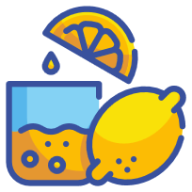 آبمیوه
بخاطر اینه که اون همه روغن زیتون گلو رو نسوزونه (چون قراره نصفِ لیوان روغن زیتون رو زیر چند دقیقه برید بالا) و مزه رو بهتر کنه و همچنین خودِ آبِ میوه هم، باعث باز شدن مجراهای صفراوی میشه، مخصوصا لیمو و مرکبات که برای کبد و کلیه و خون و غیره، بسیار مفیده.
گفته شده آبمیوه یا "گریپ فروت"، یا مخلوط "لیموترش + پرتقال" باشه، که من یکبار فقط با پرتقال تنها درست کردم و خیلی بدمزه شد ولی تلفیق گریپ‌فروت با/یا پرتقال + لیموترش اگر به نسبت خوبی باشند، خوش‌مزه‌س.
(هر چند اینها حکم محض نیست و میشه با هر میوه مشابهی جایگزین بشه؛ مانند: مرکبات دیگه، انار یا غیره)
بنابر تجربه خودم برای مزه بهتر، حتی اگر با گریپ‌فروت یا پرتقال هم معجون رو ساختید، به اندازه‌ای دلخواه، آبِ ‌لیموترش 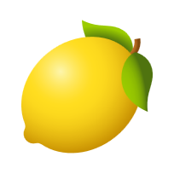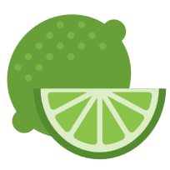 هم بریزید تا مزه‌ش بهتر بشه.
+بنظرم بهتره که یک کم، مثلا به اندازه‌ دو جرعه، آبمیوه‌ی تنها، جداگانه، در استکانی بذارید تا وقتی که همه‌ی معجونِ اصلی رو خوردید، در انتها اون رو بخورید تا مزه گلو و دهانتون عوض شه.

آب‌سیب
سیب دارای ماده‌هایی به نام پکتین و مالیک‌اسید هست که روی سنگ‌ها و صفرا تاثیر گذاره و باعث میشه سنگ‌ها نرم بشند در نتیجه، دفع رو در تمام مراحل (حرکت در مجراهای کبد، روده و…) راحت‌تر میکنه.
گفته شده روزانه یک لیتر آب سیب به مدت ۶ روز، قبل از شروعِ اولین شبِ تخلیه خورده بشه، شخصا ولی فقط روزی چهار تا سیب خوردم که البته فکر می‌کنم همونم لازم نبود (چون تغذیه ساده و تقریبا خام‌گیاهخواری داشتم) در کل این قضیه بسیار تاثیرگذار هست ولی جزء بسیار توصیه‌شده‌ها و مستحبات خیلی خوب و نسبتا واجبه. بعضی‌ها ممکن هست که در این دوره، اسهال بشند که نشانه‌ای از پاکسازی روده نیز هست.
جایگزین آب‌سیب برای کسانی که با آب‌سیب یا سیب مشکل دارند: شما میتونید آب‌سیب رو با آب رقیق کنید یا کم کم بخورید ولی اگر بازم نمیتونید که آبسیب یا خود سیب رو مصرف کنید، جایگزینش: ۱۵۰۰ الی ۲۰۰۰ میلی‌گرم (نصف تا یک قاشق چای خوری) مالیک‌اسیدِ حل شده در دو لیوان آبِ گرم هست، هر چند جای دیگه‌ای (خود آندرِیاس موریتس) این مقدار رو بین ۷۰۰ میلی‌لیتر تا یک لیتر آب توصیه کرده و همچنین، گفته که بیشترِ افراد یک قاشق چای‌خوری در یک لیتر آب رو برای شش روز مصرف می‌کنند و خوردنِ کپسولِ اون، کاملا برای این کار نامناسبه چرا که توی بدن اونطوری که در آب حل میشه، حل نمیشه؛ یعنی کپسولش رو هم می‌گیرید باید در آب حل کنید و بعد بنوشید.
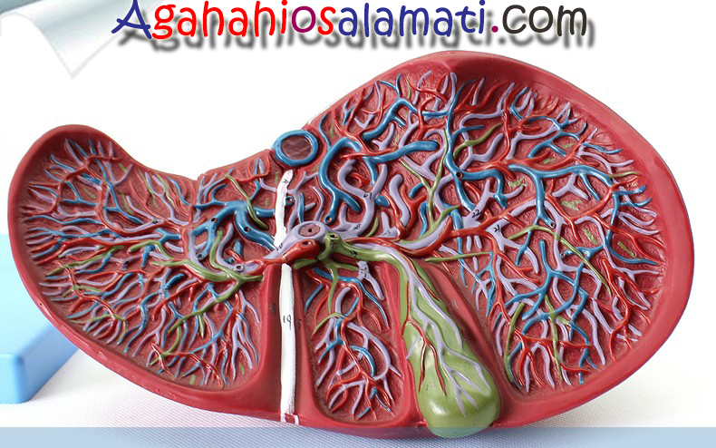

عملیات اصلی

از صبح غذا را سبک بخورید
در متد اصلی گفته شده که از ۴ ساعت قبل خواب (که خواب همزمان میشه با زمان خوردن معجون اصلی)، چیزی جز محلولِ آب نمکمون (سولفات منیزیم + آب) نمی‌خوریم چون این مهمه که موقع خوردنِ معجون، روده خالی باشه (نه لزوما بشدت خالی، توجه داشته باشید که معده نه، بلکه روده، معده قطعا باید خالی باشه) تا به کبد و روده فشار نیاد و روده‌ها هم، جا برای حرکتِ راحتِ سنگ‌ها و تخلیه سنگ‌های صفراوی داشته باشند و در نتیجه‌ی خالی بودنِ روده‌ها، دستور تخلیه‌ کبد و کیسه صفرا به بیرون ریختنِ صفراها بهتر اِعمال شه و همچنین در طول کلِ روده، حرکت سنگ‌ها راحت‌تر انجام بشه و در کل، راحت‌تر انجام شدنِ همه چی و پایین آوردن احتمال آسیب و کلا اینکه مشکلی پیش نیاد، پس باید از صبح، سبک غذا بخورید تا روده‌ها خالی‌تر باشند و به کبد و کیسه صفرا که قراره بهشون فشار خاصی بیاد استراحت مناسب داده شده باشه.

۴ ساعت قبل از خواب
یک لیوان آب + یک قاشق غذاخوری سولفات منیزیم (≈ ۱۰ گرم) را هم بزنید و پس از حل شدن بنوشید.
من خودم این قسمت رو اوایل انجام می‌دادم و بعد نکردم، چون فکر می‌کردم که در این موقع، مسئله‌ی اصلی این هست که معده و روده خالی باشند و من تقریبا خامگیاهخواری می‌کردم، پس فکر می‌کردم که تنها یک لیوانِ ۲ ساعت قبل از خواب که در ادامه گفته شده، برام کافیه! اما بعدا که به اهمیت این مسهل و دلایلِ دیگه‌ی وجود اون پی بردم و بعدها یکبار حتی چند سنگ صفراوی در روده‌ام چند تایی مونده بودند (هر چند هیچ مشکلی پیش نیومد و با شانکاپراکشالانا (تکنیک تخلیه روده‌های هاتایوگا که از طریق حرکات یوگا + آبنمک انجام میشه) تخلیه شدند) به این نتیجه رسیدم که حتما لیوانِ ۴ ساعت قبلِ خوردنِ معجون رو هم حتما بخورم و اصلا مسئله‌ی مسهل و خالی بودن روده رو دست کم نگیرم.
توجه کنید که همه‌ی مقدارهای سولفات منیزیم که در هر بار مصرف خواهید کرد، همیشه همین مقدار یعنی یک قاشق غذاخوری پودر سولفات منیزیم در یک لیوان آب هست.
م: در صورتی که براتون خیلی تلخه، می‌تونید راحت با اندکی آب ریختنِ بیشتر، مزه تلخی رو خیلی خیلی کمتر کنید، یعنی مثلا بجای ریختن یک قاشق غذاخوری سولفات منیزیم در یک لیوان آب، یک قاشق در یک لیوان+یک چهارمِ لیوان، آب بریزید.
از این موقع به بعد، تنها اگر خیلی زیادی احساس ضعف و یا نیاز شدید به خوردن چیزی داشتید، خیلی خیلی سبک بخورید مثل چیزهایی که انرژی زیادی بدند و هضمشون سریع باشه در حدی که صرفا ضعفتون برطرف شه، مثل خرما یا میوه، اون هم به مقدار واقعا اندک و گرنه هیچی نخورید.

۲ ساعت قبل از خواب
یک لیوان دیگه از محلول سولفات منیزیم + آب بخورید، که به احتمالِ زیاد، کم کم قار و قورها بیشتر و اگر چیزی در روده‌ها هست بزودی تخلیه میشه.
در صورتی که تا نیم ساعت قبلِ خواب، باز هم تخلیه‌ی روده‌ای انجام نشد (مدفوع نکردید) و در طی ۲۴ ساعت قبل، تکنیکی برای تخلیه کامل روده انجام ندادید، تنقیه کنید تا تحریک برای تخلیه روده انجام بشه.
بنظرم اگر فکر می‌کنید که اصلا نمیخواین تنقیه کنید و هنوز تخلیه روده‌تون انجام نشده، بیشتر به بدنتون زمان بدید و پروسه رو به تعویق بندازید تا مسهل (سولفات منیزیم) کار کنه (صبر کنید تا مرحله مدفوع کردن انجام بشه، سپس مرحله بعد (خوردن معجون) رو انجام بدید؛ چون خیلی مهمه که بیشتر روده خالی باشه؛ همچنین میتونید صرفا فقط از حرکات فیزیکی شانکاپراکشالانا بدون خوردنِ هیچی استفاده بکنید تا دستشویی‌تون بگیره. (لینک زیر حاوی تکنیک شانکاپراکشالانا هست (تکنیک پاکسازی روده‌های هاتایوگا) و شما باید قسمت شانکاپراکشالانای کوتاه/لاگو شانکاپراکشالانا رو بخونید نه لزوما همه مقاله رو ).
شانکاپراکشالانا : پاکسازی عمیق روده‌ها به روش هاتایوگا
سولفات منیزیم از کارهای واجب و مهمِ این عملیاته، چون خاصیت سولفات منیزیم باعث این میشه که مجراهای کبد و کیسه صفرا بازتر شده و در کل راحت‌تر سنگ‌ها رو بیرون بریزند و خواص دیگه‌ای که ذکر شد، در نتیجه خیلی مهمه و اصلا دست کم نگیریدش.

موقع خواب

درست کردن معجون
در ظرفی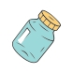 که به اندازه حداقل تقریبا دو لیوان، فضا داشته باشه و بتونید با تکون دادنش، معجون رو مخلوط کنید، سه چهارمِ یا دو سومِ لیوان آبمیوه + نصف لیوان روغن زیتون بریزید. [ آبمیوه متشکل از آبِ گریپ‌فروت (ترجیحا همراه با ۱ لیموترش برای مزه بهتر) یا مخلوط آبِ لیموترش + پرتقال هست ]
دلیلِ وجودِ آبمیوه بیشتر بخاطر مزه‌ معجون هست برای همین گفته شده "سه چهارم یا دو سومِ لیوان"، یعنی اگر میتونید راحت معجون رو بخورید، میتونید نصف لیوان آبمیوه بریزید، چرا که اصل کار، روغن هست ولی مقدار روغن رو چندان کم نکنید چون شدتش کم میشه، اما اگر میخواین که قوی‌تر بشه، میتونید بیشتر از این مقدار، روغن بریزید. در صورتی که از روغن‌های دیگه استفاده می‌کنید بخاطر تفاوت میزان چرب بودن روغن‌ها، بسته به نوع روغن ممکنه بهتر باشه که بیشتر از این مقداری که برای روغن زیتون پیشنهاد شده از اون روغن بریزید؛ مثلا شخصا یکبار که روغن زیتون نداشتیم با روغن کنجد تخلیه رو انجام دادم و نتیجه یکسانی گرفتم هر چند انگار تخلیه‌ی ضعیف‌تری بود که میتونه بخاطر کمتر چرب بودنِ روغن کنجد نسبت به روغن زیتون یا تفاوتِ در مدل چربی‌ها و نسبت‌هاشون یا دلایل دیگه باشه، بهرحال این هم میتونه مثالِ خوبی برای ردِ فرضیه‌ای باشه که ممکنه توی ذهن بعضی‌ها شکل بگیره که نکنه اون سنگ‌های (صفراوی) سبز رنگ بخاطر سبزیِ روغن زیتونه، ضمن اینکه سنگ‌های صفراوی در اندازه‌ها و رنگ‌های مختلف هستند (از جمله: سبز، زرد، سیاه). همون‌طور که در ادامه گفته میشه حتی اگر معجون رو بخورید ولی بالا بیارید، دستور تخلیه سنگ‌ها انجام شده و سنگ‌ها رو دفع و مشاهده می‌کنید، در نتیجه بارزا، فرضیه "اون چیزهایی که بیرون میان خوراکی‌ها هستند" کاملا رد میشه.

توصیه‌های نحوه‌ی خوردنِ معجون و خواب
رخت خواب رو از قبل درست کنید چون باید بعد از خوردنِ اون، سریعا دراز بکشید اون هم طوری که سر و سینه، تقریبا بالاتر از شکم قرار بگیره.
با توجه به تجربیاتم حقیقتا دو سومِ لیوان آبمیوه، از همه‌ی نسبت‌های دیگه، بیشتر خوشمزه‌ش می‌کرد و خیلی مقدار و نسبت خوبیه.
ضمنا کمی آبمیوه رو در لیوانی دیگه داشته باشید تا هنگامِ تمام شدنِ خوردنِ معجون، اون رو بنوشید تا مزه و حسی که داخل دهان و گلو از معجون مونده به آبمیوه متمایل شه. ولی به نظرم واقعا اگر تلفیق آبمیوه و لیموترش به اندازه کافی با روغن زیتون مخلوط شده باشه، اصلا و اصلا بدمزه نیست.
اگر خوردنش براتون سخته، توی کتاب پیشنهاد کرده که میتونید بین جرعه‌ها اندکی عسل مصرف کنید که تا آخرش بتونید بخورید.
کنار تخت خواب بایستید (ننشینید بلکه بایستید) و معجون رو همزده/تکان بدید (تقریبا ۱۵ بار تکان دادن برای مخلوط شدن کافیه) و قبلِ اینکه از زمانِ تکان دادنِ معجون چندان بگذره، سعی کنید مستقیم همه رو ببلعید، خوردنش نباید زیاد طول بکشه (با توجه به تجربه شخصیم هر قدر آبمیوه با روغن زیتون مخلوطتر باشه، مزه‌‌ش بهتره و موقعی که ثابت بمونه خود به خود، روغن جدا میشه و بالاتر قرار میگیره؛ پس بهتره که تا هم زدید، سریعا با یک یا چند نفسِ عمیق بخورید تا مزه‌اش عوض نشه، و اگر نتونستید که سریع بخورید، دوباره قبلِ نوشیدن، تکان بدید تا روغن و آبمیوه مخلوط بشند، بعد با تمرکز و اراده، به چیزی که بهتون تمرکز میده فکر کنید، تا به مزه‌‌اش فکر نکنید و اینکه سعی کنید اون مزه و حالتش اگر براتون جالب نیست (مثل خوردن قرص‌های بدمزه) نذارید که فازش بگیرتتون، سعی کنین بهش بی‌توجه و با اراده رفتار کنید).
به لحاظ اصولی حداکثر زمانِ خوردن معجون باید زیر ۵ دقیقه باشه چون در غیر این صورت دیگه
یک عالمه روغن، یکدفعه با هم خورده نمیشه پس
یک عالمه صفرا، یکدفعه بیرون ریخته نمیشه، یعنی اثر یک دفعه بودنش از بین میره و صفراها یک دفعه بیرون نمی‌ریزند پس به سنگ‌ها، نیروی کمتری برای تخلیه وارد میشه.
م: یک نکته‌ای که میتونید رعایت کنید اینه که موقع خوردن معجون، دماغتون رو با یک چیزی مثل گیره یا انگشتاتون بگیرید و بخورید تا بوش حالتون رو بد نکنه و از شدت تمرکز روی روغن زیتون/معجون کم بشه در نتیجه راحت‌تر و با تجربه خوش‌تری بخورید.
طرز خوردنِ من: من خودم حتما اندکی لیموترش می‌ریزم، اول خوب ظرف حاوی معجون رو تکون میدم، چون که هر چی بیشتر روغن با آبمیوه ترکیب بشه خوشمزه‌تره و هر چی بیشتر از تکون دادن بگذره، بیشتر روغن از آبمیوه جدا میشه. سپس بعد از مخلوط شدن، سعی میکنم که سریع و یکجا بنوشم یا اگر نتونستم یکجا بنوشم دوباره تکونی بدم تا دوباره روغن و آبمیوه خوب مخلوط شه. قبل از سر کشیدن، چندین نفسِ عمیقِ سریع می‌کشم (مثلا ۱۵تا یا بیشتر) تا نَفَس (اکسیژن) برای یکدفعه خوردنش داشته باشم، با دو انگشت، دماغم رو می‌گیرم تا بوی روغن اذیتم نکنه، و همزمان با دستِ دیگه، ظرف رو می‌گیرم و سعی می‌کنم با یک نفس همه رو بخورم (وقتی نفس دارید، یکجا خوردنش راحت تره، و موقع نوشیدنش به کسی که بهم اراده و تمرکز میده فکر می‌کنم تا به معجون و مزه‌ش فکر نکنم)، بعد از سرکشیدنِ همه معجون، در حد دو قورت، آبمیوه‌ی خالی از همون آبمیوه‌ها که جداگانه در لیوانی دیگه از قبل گذاشتم رو، توی دهنم می‌چرخونم و می‌نوشم تا مزه گلو و دهنم عوض شه، چون هر چقدر که بدتون بیاد، بعدا ممکنه که بدن، دفعه‌ی بعدی یا با چیزایی که ذهنتون و چشاییتون رو یاد اون میندازه، واکنشِ پس-زننده مانندی داشته باشه و این یکم بده و اصلا لزومی نداره مخصوصا وقتی که میتونید خیلی راحت با یه مقدارِ بیشتر آبِ لیموترش یا میزان بیشتری آبِ‌ گریپ‌فروت اضافه کردن، معجون رو به یه چیز خوشمزه تبدیل کنید.

بعد از خوردن معجون
بلافاصله دراز بکشید و صحبت نکنید، ریلکس‌ترین حالتی که ممکنه بخوابید به نحوی که صورتتون به سمت سقف باشه، طوری دراز بکشید که سر و سینه، بالاتر از روده‌ها (شکم) باشند، یعنی بالش بلند (یا چند بالش) زیر تقریبا ناحیه کتف و گردنتون بذارید؛ اما اگر نمیتونید در این حالت دراز بکشید، طرف راست دراز کشیده و زانوها رو جمع کنید (زانوها به سمت سر) (در مورد اینکه کدام طرف بخوابید تئوری‌های مختلفی هست ولی اینها توصیه‌های آندرِیاس موریتس هست)
سپس کاملا دراز بکشید و برای حداقل بیست دقیقه حرکت و صحبت نکنید، توجه یا همون آگاهی رو به کبد معطوف کنید. (م: معطوف کردنِ آگاهی به یک اندام، باعث ریلکس شدنِ اون میشه) و سپس بخوابید.
ممکنه که صبح یا حتی نصفِ شب، دستشویی‌تون بگیره و اگر حالت تهوع و بی‌حالی داشتید طبیعیه و برطرف میشه.
(م: این به این معنا نیست که فرد به احتمال زیاد یا باید تهوع داشته باشه یا حتما نصف شب دستشویی‌تون میگیره! شخصا اصلا چنین چیزایی رو تجربه نکردم ولی اگر هم اتفاق افتاد غیر طبیعی‌ نیست و نگران نباشید.)
ممکنه بعضی افراد بالا بیارند که این رخداد عیبی نداره، هر چند هر چی بیشتر مستحبات رو بجا بیارید این احتمال، کمتر میشه. حتی با اینکه بالا میارند، سنگ‌های صفراوی از کبد و کیسه صفرا تخلیه میشه چرا که دستور تخلیه صفرا صادر شده، حتی خود آندْرِیاس موریتس نیز این رو تجربه کرده بود. (و این خودش یکی از ده‌ها دلیلی ئه که اون سنگ‌ها، واقعا سنگ صفرا هستند نه خوراکی‌ها یا چیزهای دیگه) (برای اطلاعات بیشتر در این باره به بخش "سوالات متداول" در انتهای همین مقاله مراجعه کنید)

روز بعدِ خوردن معجون
شما نباید تا دو ساعت بعد از خوردن چهارمین (آخرین) لیوانِ سولفات منیزیم، چیزی بخورید چرا که باز هم با تخلیه روده و استراحت کبد و کیسه صفرا، تداخل داره و اگر چیزی بخورید باز هم احتمالِ گیر کردنِ سنگ‌ها در روده‌ها رو افزایش میدید.
هر موقع که از رخت خواب بلند شدید، سومین لیوانِ سولفات منیزیم رو بخورید، ولی نه قبل از ۶ صبح.
بعد از بیدار شدن، بدن رو در حالت ناخوابیده نگه دارید. اگر خیلی خواب آلودید میتونید به رختخواب برگردید ولی بهترین حالت اینه که تَنه‌ی بدن رو در حالت عمودی نسبت به زمین نگه دارید.
- سپس نوشیدنِ چهارمین لیوان سولفات منیزیم، دو ساعت بعد از سومین لیوان سولفات منیزیم.
پس از خوردنِ این دومین لیوانِ بعد از بیداری، تا دو ساعت، هیچ چیزی نباید بخورید. دوباره تاکید می‌کنم این مسئله مسهل (سولفات منیزیم) رو دست کم نگیرید و کامل بجا بیارید در واقع فاصله زمانی بین "قبل از خوردنِ اولین لیوان" تا "دو ساعت بعد از خوردنِ این آخرین لیوان"، چیزی نمی‌خورید و نمی‌نوشید هرچند آب ساده هیچ اشکالی نداره.

نکات مهم
رژِیم غذایی رو با آبمیوه و میوه و سپس با غذای سبک شروع کنید. (مستحبات)
بهتره که در طول روزِ بعد از خوردنِ معجون، غذای سبک بخورید چرا که بهرحال کبد و کیسه‌ صفرا تحت عملیات و فشار خیلی زیاد بوده‌اند.
روده‌ها قبل و بعد هر تخلیه‌ی کبد/کیسه‌صفرا باید تخلیه بشند، "قبلش" برای اینکه، پر بودن فشار نیاره و مجراها کاملا باز و تخلیه شه، چون اگر روده خالی نباشه، روده/بدن، فرمانِ اجازه تخلیه صفرا رو به کبد و کیسه صفرا بخوبی نمیده و ضمنا با مسهلمون (سولفات منیزیم) اسهال باشید تا که موقعی که سنگ‌ها بیرون ریختند، سریعا به سمت دفع حرکت کنند و "بعدش" برای اینکه سنگی توی روده‌ها باقی نمونه چون اگر بمونه، ممکنه ایجاد درد کنه و بعد باز هم اگر بمونه ممکنه عفونت کنه که البته بعیده با توجه به این کارها و کسایی که من دیدم انجام دادند این اتفاق بیافته اما اگر سولفات منیزیم رو نخورید و تغذیه سنگینی داشته باشید یا مشکلاتی در روده داشته باشید احتمالش بالا میره.
برای اطلاعات بیشتر به مقاله روش ها و اهمیت پاکسازی روده بعد از تخلیه و پاکسازی کبد و کیسه صفرا از سنگ نیز مراجعه کنید:
https://AgahiُOsalamati.com/اهمیت-دلیل-روش-پاکسازی-روده-تخلیه-کبد/
(م: در نتیجه بعد از هر تخلیه میتونید از تکنیک شانکاپراکشالانای کوتاه (پاکسازی روده‌های هاتایوگا) استفاده کنید تا مطمئن شید که سنگی در روده، گیر نکرده یا هم توصیه‌های مقاله‌ی لینک بالا رو که از کلیپِ خود آندریاس موریتس هست رو دنبال کنید.)
شانکاپراکشالانا : پاکسازی عمیق روده‌ها به روش هاتایوگا
باید کل دوره تخلیه کبد و کیسه صفرا (این تکنیک) رو کامل بجا بیارید؛ چون سنگ‌هایی که می‌خوان تخلیه بشند و هنوز بیرون ریخته نشده‌اند، با هر تخلیه جابجا و در جای جدیدِ کبد، ممکنه باعث درد یا اختلال بشند و اینکه مشکلتون کامل حل شه نه ناقص، و اصولا باید درمان یک عضو کامل شه حالا هر تکنیک دیگه‌ای هم باشه، نباید نیمه کاره دوره رو رها کنید.
از دید اصولی، پاکسازی‌ها باید کامل انجام بشند، از جمله دوره کاملِ تخلیه کبد و کیسه صفرا که باید تا تخلیه کامل کبد و کیسه صفرا انجام بشه، نه صرفا تا وقتی که احساس کردید که مشکلتون برطرف شده یا دیگه دستگاه‌ها یا دکترها نمیتونند سنگی رو ببینند یا غیره.
هر تخلیه رو برای اینکه فشار نیاد بهتره هر ۱۰ روز الی سه هفته، یک بار انجام بدیم.
شخصا برای اینکه زودتر دوره تموم شه و بدلیل خوانش اشتباهم، دو روز پشت هم تخلیه رو انجام می‌دادم و بعد یک روز استراحت می‌دادم و بعد دوباره همین منوال رو انجام می‌دادم و هیچ مشکلی تا جایی که اطلاع دارم اصلا پیش نیومد، در واقع این رو برای این ذکر کردم که نترسید و فکر نکنید که ننداختنِ فاصله بین تخلیه‌ها خیلی خطرناکه یا این روش خیلی خطرناکه یا فشاری زیاد افراطی وارد میکنه!
اما اگر بخوام دوباره این کار رو بکنم قطعا بینش فاصله خیلی بیشتری میندازم مثلا حداقل یک هفته [هر چند توصیه میشه "دو هفته" الی "سه هفته" فاصله بندازید]، چرا که روی کبد خیلی فشار میاد و بهتره که به اون استراحت و زمان داده بشه، همچنین اگر به کبد زمان بدید، علاوه بر ترمیمی که اتفاق میافته، از اونجایی که سنگ‌هایی که نزدیکِ خروجیِ مجرای صفراویِ کبد بودند تخلیه شده، در نتیجه، سنگ‌های عقب‌تر در طول این مدت (مدت فاصله بین تخلیه‌ها) کم کم به سمت مجراهای خروجی حرکت کرده و به خروجی نزدیک‌تر میشند و وقتی شما دوباره تخلیه رو انجام میدید، قوی‌تر و موثرتر از حالتی که فاصله زمانی نندازید میشه، چرا که این فاصله زمانی فرصت میده تا کبد، سنگ‌ها رو در مجراهای صفراوی حرکت داده و به مجرای خروجی صفرا نزدیک‌تر کرده و مقدار صفرای بیشتری نیز برای تخلیه داشته باشه و استراحت هم باعث میشه که برای یک عملِ شدیدِ دیگه، مناسب‌تر باشه.
- خوبه که قبلِ خوردنِ معجون، حموم برید تا مجراها بازتر و ریلکس‌تر بشند.
- در صورتی که کبد فرد مشکل داشته باشه، گذاشتنِ حوله‌ی گرم روی کبدش، ممکنه کمکش کنه.
در روز خوردن معجون، بسیار بهتره که کل روز تغذیه سبک باشه هر چند که سولفات منیزیم تخلیه رو انجام میده و خیلی بعیده توی روده مشکلی پیش بیاد اما اینطوری بهتره تا که روی کبد و کیسه صفرا از اولِ روز، فشاری نباشه و صفراها مصرف نشند چرا که این تخلیه کبد و کیسه صفرا از سنگ‌های صفراوی، کبد و کیسه صفرا رو تحت فشار قرار میده در نتیجه باید از اول روز به اون استراحت بدید تا برای انجام این کار سخت مناسب‌تر و آماده‌تر باشند.
در یکی دو روز بعد از هر تخلیه، بهتره که شخص اصلا چیزهای سنگین بلند نکنه و بخودش، به بدنش و روانش، فشار زیادی وارد نکنه، یادمون باشه که کبد و کیسه صفرا عمل شدیدی انجام داده و باید بزاریم استراحت کنند.
بعد از تخلیه کامل سنگ‌های کبد برای اینکه مطمئن بشیم که سنگی توی روده‌ها نمونده یا عفونتی بخاطرِ گیر کردن اون سنگ‌های کثیف در روده و … وجود نخواهد داشت، باید از روش‌های قوی تخلیه روده استفاده کنید؛ مثل Colonic، استفاده از روغن کرچک، تنقیه، یا
شانکاپراکشالانا: پاکسازی و شست و شوی روده‌ی هاتایوگا (Shankhaprakshalana)که یک مقاله کامل براش ترجمه و تنظیم کردم و می‌تونید نسخه کوتاهش رو که زیاد هم زمان نمی‌بره و فقط آبنمک و پنج حرکت یوگا درش بکار میره، استفاده کنید.
اگر سنگ‌ها توی روده گیر کنند، ممکنه باعث آزار و عفونت و سردرد و دل‌درد و مشکلات تیروئیدی و… بشند و حتی باعث بشند که دیگه صفراها به خوبی بیرون نریزند و شاید تخلیه‎‌ی سنگ‌ها انجام نشه و میتونند کم‌کم در بدن سم تولید کنند. آندریاس موریتس بشدت بر این قضیه تاکید داشت چرا که افراد بنسبت زیادی بودند که بخاطر تخلیه نکردن روده بعد از هر تخلیه، آسیب دیدند. مانند یکی از خانوم‌هایی که توی سایت (Agahiosalamati.com) کامنت گذاشته بود که بنظرم مقاله رو کامل نخونده و یا عمل نکرده بود و سنگ‌ها در روده‌ش گیر کرده بودند (و بخاطر اینکه دکترهای طب مدرن عاشق پول دراوردن از طریق عمل کردن هستند، گفته‌اند که باید روده‌ت رو عمل کنی تا سنگ‌ها رو در بیاریم (همین مدل دکترها (مخصوصا در ایران، گر اکثرا نه بعضی) هستند که جایی که به ضررشون باشه میگن که همچین روشی وجود نداره یا دروغین هست و کار نمیکنه و امکان نداره با این روش بتونه سنگ صفراوی تخلیه بشه چه برسه که بخواد توی روده گیر بکنه یا که زیادی حتی بیشتر از جراحی خطرناکه، چه شانکاپراکشالانا، چه همین تخلیه کبد، چه روش‌های دیگه طب‌های دیگه، پس بیا روده یا کیسه‌ صفرات رو عمل کنیم) و ایشون عمل رو انجام داده در حالی که می‌تونست حتی در اون زمانِ وخیم با همین شانکاپراکشالانا یا روش‌های دیگه، تخلیه‌ی روده رو انجام بده. این خودش می‌تونه یه دلیل برای این باشه که اینها واقعا سنگ‌های بزرگ صفراوی هستند که بیرون میان (بسیاری از دکترها که موقعی که بنفعشون هست میگن عمل باید بکنی از جمله مثال این خانوم، در حالی که اگر مثلا اونها قرار باشه با جراحی کیسه صفرا شما پول در بیارند میگن اصلا همچین روشی که با معجون سنگ صفرات بیرون بریزه چون معمولا در غرور غرق‌اند و حوصله تحقیق ندارند و اصلا آموزشی درباب طب‌های سنتی یا جایگزین بهشون نمیشه و قطعا فشار احساسی پول و سود شخصی و غیره هم تاثیر داره و البته که کلا سیستم پزشکی و داروسازی همدیگه رو تایید و سود میرسونند یعنی اگر مثلا ماده‌ای در "سیر" وجود داشته باشه که برای بیماری خوب باشه دکتر سیر رو تجویز نمیکنه بلکه دارویی مصنوعی که اون ماده رو داره رو تجویز میکنه تا پول به شرکت داروسازی و اون سیستمی که بهش تعلیم داده شده برسه نه سبزی فروش یا طبیعت، و سیستم هم اونهایی رو تایید کرده و میکنه (مثلا گواهی دکتری داده و باطل نمیکنه یا غیره) که سیستم رو تایید کردند (داده) و می‌کنند (باطل نمیکنه)).
زیادی نگران نباشید اما مراقب باشید، خود این تکنیک کاملا همه‌ی ایمنی‌ها و آماده‌سازی‌ها و مستحبات رو برای شما قرار داده و لزوما بدون تخلیه روده هم قرار نیست اتفاقی بیافته اما با توجه به نسبت احتمال/خطر، کارِ اصولی اینه که، "تخلیه روده‌ی بعدِ هر تخلیه سنگ‌های صفراوی" رو هم انجام بدید، من شخصا این قضیه رو بخاطر تغذیه خیلی سبکم زیاد جدی نگرفتم و هیچوقت هم آسیبی ندیدم و حتی سولفات منیزیم کمتری هم بعضا خوردم، اما یه بار که شانکاپراکشالانای کوتاه زدم (تکنیک تخلیه روده در هاتایوگا) رو انجام دادم، دیدم که سنگ‌های صفراوی بیرون اومدند که اونجا فهمیدم که چقدر خوب شد که بعد از اتمام کل دوره‌ی تخلیه کبدم این کار رو کردم چرا که ممکن بود سبب مشکل بشند (که خودش دلیل دیگه‌ای هست که اینها واقعا سنگ‌های صفراوی‌اند چرا که چندین روزِ بسیار بعد از انجامِ تکنیکِ تخلیه کبد و کیسه صفرا با شانکاپراکشالانا بیرون اومدند).
بنظرم اگر این کار براتون خیلی زحمت داره، حداقل بعد از هر چند تخلیه، یک بار، این کار رو انجام بدید (تخلیه با تنقیه، شانکاپراکشالانا و موارد دیگه که ذکر شد) یا اینکه از اولِ روزِ روزِ تخلیه و روزِ بعدش تغذیه خیلی زیاد سبکی رو داشته باشید و
بعد از تخلیه کامل، یعنی کامل شدنِ کلِ دوره، حتما یک بار تخلیه کاملِ روده رو انجام بدید که جدا از اهمیتش برای تخلیه کبد و کیسه صفرا برای سلامتی‌ هم بسیار خوبه، مخصوصا در زندگیِ ما با این تغذیه‌‌ها و غیره.
برای دیدن نظرات خودِ آندریاس موریتس در باب این مبحث به لینک زیر برید:
اطلاعات بیشتر در مقاله‌ی اهمیت پاکسازی روده پس از تخلیه سنگ‌ها
https://AgahiُOsalamati.com/اهمیت-دلیل-روش-پاکسازی-روده-تخلیه-کبد/
شخصا بخاطر اینکه تغذیه‌ی تقریبا خامگیاهخواری پیشه کرده بودم احتیاجی به این مرحله هم نمی‌دیدم و همون تخلیه روده با سولفات منیزیم انگار برام کافی بود و در دوره کاملِ اول، برام هیچ مشکلی پیش نیومد اما خود نویسنده کتاب به شدت تاکید داره که حتما این کار انجام بشه، من شخصا(Agahiosalamati.com) روش پاکسازی روده‌ی هاتایوگا یعنی شانکاپراکشالانا (Shankhaprakshalana) رو پیشنهاد می‌کنم.
انجام دوره تخلیه کامل کبد و کیسه صفرا، حدودا سالی دو بار پیشنهاد شده.
سنگ‌ها بسته به نوعشون و قدیمی بودنشون میتونند، سبز، زرد، سیاه یا آهکی-مانند (کلسیفه) باشند.
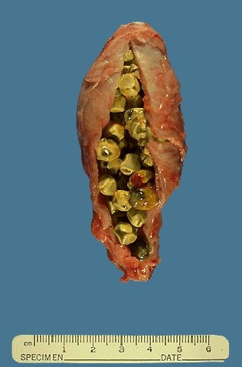
بعنوانِ مثالِ بصری، این عکسی از کیسه صفرای جراحی شده، پر از سنگ‌های صفراوی هست و شما چنین شکل سنگ‌هایی رو پس از تخلیه مشاهده می‌کنید، توجه کنید که اکثر سنگ‌ها از کبد و اون‌ها هم همین شکلی میتونند باشند.
کبد سالمتر = زندگی بهتر

برای اطلاعات بیشتر در مورد وظایف کبد و صفرا و سنگ‌های صفراوی و تاثیراتش به این آدرس برید:
https://AgahiُoSalamati.com/نارسایی-کبد-سنگ-صفراوی-کبد-کیسه-صفرا/
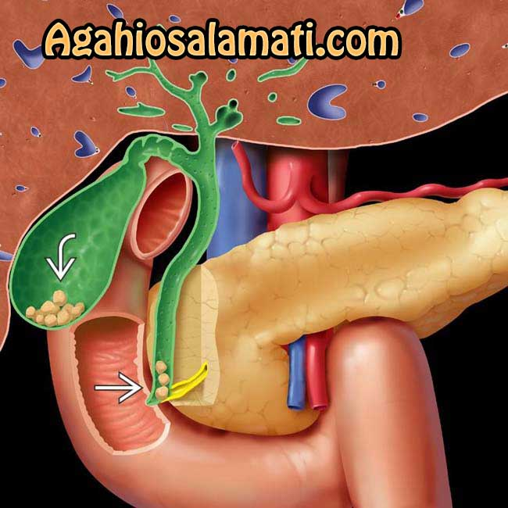
تصویر ریختن سنگ‌های صفراوی از کیسه صفرا
به داخل روده

تجربیات شخصی و نکات مهم دیگر
شخصا روز اول و دوم ده‌ها و انگار صدها سنگ خیلی ریز ازم بیرون اومد و در تخلیه‌های بعدی با تعداد خیلی کمتر اما بازهم زیادتر از انتظار، درشت درشت.
آدم واقعا اولش میخواد که باورش نشه اون‌ همه سنگ از کبدش بیرون بیاد و شاید بخواد که ربطش بده به خودِ ترکیب روغن زیتون و آبمیوه و یا چیزای دیگه ولی وقتی که میبینه بعد از هشت بار زدن تموم میشه یا اینکه درشت و ریز، در رنگ‌ها و طرح‌های مختلف هستند و یا این که وقتی برشون میداره و تحلیلشون می‌کنه میبینه جنسشون فرق داره، وقتی که میبینه چقدر حالش بهتر شده، وقتی میبینه که با تغذیه سالمی که داشته هیچ وقت مدفوعش بوی بد یا چنین بوی بدی نمی‌داده و امکان نداره بوی خیلی بد و خیلی سمیِ متفاوتِ مدفوعش بخاطر آبمیوه و روغن زیتون اصلی فرابکر باشه و میبینه که بدنش واقعا سالم‌تر میشه و حتی کرم‌های کبد (Flukes) رو مشاهده میکنه (اینجا هم میتونید گزارشِ تجربه مشابهی از تخلیه کرم‌های کبد با همین تخلیه کبد و کیسه صفرای آندریاس موریتس رو ببینید: https://fliphtml5.com/gzdm/iimd/basic) و کتاب و مقاله و کامنت‌ها رو میخونه و راجع بهشون تحقیق میکنه و بعد کامنت‌ها میگیره و میبینه که چقدر کسان دیگه هم کامنت گذاشتند که با انجام روشِ همین مقاله حالشون خوب شده و یا از جراحی بی‌نیاز شدند و دلایل دیگه‌ای که در مقاله ذکر شد، این قضیه رو واقعا باور میکنه.
که در کل بعد از هفت بار تخلیه، پاکسازی کامل شد ولی باید یک یا دو بارِ دیگه هم انجام داد تا مطمئن بشیم که سنگی نمونده یعنی دوره تخلیه کبد و کیسه صفرا از سنگ‌های صفراوی، کامله.

حتما کل دوره تخلیه رو کامل کنید
اگر کل دوره رو کامل نکنید، ممکنه بدلیل جابجایی سنگ‌ها، بعدا براتون مشکل‌ ایجاد شه که البته حتی اگر براتون ایجاد مشکل یعنی سبب درد و غیره بکنه، باز هم با انجام دفعات بیشترِ این عملیات، تخلیه انجام شده و خوب میشه اما با این حال، اصولی و خوب اینه که اگر شروع می‌کنید، تمام سنگ‌ها رو تخلیه کنید، اگر نه مثل اینه که یه چیزی رو ناقص درست یا تمیزش کنید که واقعا، هم احتمالِ زودتر خراب شدن و کثیف شدن اون چیز رو بالا می‌برین همَم ممکنه مشکلتون از ریشه درست نشده باشه.

اساسا قانون پاکسازی (یا درمان) بر مبنای پاکسازی کامل هست نه ناقص
در واقع شما باید اونقدر به دفعات تخلیه رو انجام بدید تا دیگه، تقریبا تخلیه شدنِ هیچ سنگی رو نبینید، این یعنی دوره پاکسازی تخلیه کبد و کیسه صفرا کامل شده. اما بندرت به‌ دلایل مختلف، ممکنه که با اینکه معجون رو می‌خورید، تخلیه سنگ‌ها از کبد و کیسه صفرا انجام نشه و یا مثلا از روده خارج نشند که ببینید یا غیره، در نتیجه برای اطمینان از تموم شدنِ سنگ‌ها، بیشتر از یک مرتبه تخلیه‌ی "بدونِ مشاهده‌ی سنگ‌ها" رو برای تایید شدنِ تموم شدنِ سنگ‌ها (تاییدیه تموم شدن کل دوره تخلیه) انجام بدید، یعنی فقط با یکبار دیدنِ اینکه تخلیه سنگی دیگه ندارید، نگید تموم شد، مگر تعداد زیادی رو انجام داده باشید؛ در خود کتاب هم نوشته ۶ تا ۱۲ بار معمولا کافیه. (برای توضیحات بیشتر به قسمت سوالات متداول در انتهای همین مقاله به پاسخِ سوالِ "تخلیه رو چندین بار انجام دادم و سنگ‌های زیادی ازم بیرون اومدند اما در سونوگرافی هنوز سنگ کیسه صفرا تشخیص داده میشه، چرا؟" (قابل کلیک) مراجعه کنید)
بسیار توصیه شده که کسانی که دارو مصرف می‌کنند هر گونه داروی غیر‌ ضروری (از جمله: مکمل‌ها و ویتامین‌ها و…) رو حذف کنند یا بحداقل برسونند تا فشار کمتری روی کبد باشه و فرآیند ترمیم و غیره بهتر انجام بشه.
نکته آخر اینکه اصلا نترسید؛ این روش خیلی حساب شده هست و توسط خیلی خیلی افرادِ زیادی که مشکل داشتند و حتی کسانی که در شرفِ رفتن به زیر تیغِ جراحی برای سنگ کیسه صفرا بوده‌اند، انجام شده و خوب شدند، حتی افراد بسیار پیر و دارای کبد و کیسه صفرای بشدت مشکل‌دار.
وقتی که این کارها رو می‌کنید دیگه اصلا شبیهِ این نیست که یک غذای چرب بخورید و بخاطرش بترسید که نکنه دچار مشکلِ ریختنِ سنگ‌های کبد یا کیسه صفرا به بیرون و حمله سنگِ صفراوی و گیر کردنش بشید، چون در اینجا، از قبل، آب‌سیب خوردید و سنگ‌ها نرم‌تر هستند، از اولِ روز تغذیه سبکی داشتید، قبلش سولفات منیزیم خوردید و مجراها بازتر شده، روده‌ها تقریبا خالی هست، معده خالی هست، در اینجا معجونی مایع هست نه یه عالمه غذای جامد که گیر و پر کنه، که چربی اون هم چربیِ روغن زیتون هست، و قبلش هم که کارهایی رو برای نرمی و راحتیِ بیشترِ دفعِ سنگ‌ها انجام دادید و غیره. ضمنا توسط هزاران نفر امتحان و انجام شده.
(برای توضیحات بیشتر به قسمت سوالات متداول مراجعه کنید)
دکترها به سختی چنین چیزی رو شناسایی یا بهش توجه می‌کنند.
مقاله (انگلیسی) در این باب بسیار زیاد هست و فرمول‌های مختلفی رو میتونیم پیدا کنیم؛ از استفاده از نوشابه کوکاکولا برای طعم بهترِ معجونِ اصلی گرفته تا دراز کشیدن به پهلو چپ و غیره.
ولی به نظرم محتاطانه و کامل‌ترین روش و عام پسندترین و بیشتر از همه انجام شده در دنیا، همین روشِ جناب آندْرِیآس موریتس (Andreas Moritz) هست که کتابی مجزا تنها برای این روش نوشته و این روش رو به عامه مردم شناسونده و معروفش کرده، ضمنا خودش رو از طریق طب‌های جایگزین (Alternative Medicine) از بسیاری از بیماری‌هایی که حتی طبِ مدرنِ ما لاعلاج میدونه، نجات داده و همونطور که خودش می‌گفت:

درباره آندْرِیآس موریتس و اطلاعات بیشتر درباره‌ی آثارش:
آندریاس-موریتس/https://AgahioSalamati.com

خلاصه متد
- ۶ روزِ پی در پی مصرف آب‌سیب، هر روز به میزان یک لیتر، تنها برای تخلیه اول (لزومی نداره حتما آبش باشه بلکه مهم خاصیتیه که سیب داره (پِکتین و مالیک اسید)) + ترجیحا پاکسازی و تخلیه روده‌
- روزِ خوردنِ معجون: انجام موارد c الی g ↓↓
- خوردن غذا به صورت سبک از ابتدای روز.
- نوشیدن یک قاشق غذاخوری پودرِ سولفات منیزیم حل شده در تقریبا یک لیوان آب، یکبار ۴ ساعت قبل از خواب و یکبار ۲ ساعت قبل از خواب. (موقع خواب فرضا تقریبا همان موقعِ خوردنِ معجون است)
- غذا نخوردن از آن مواقع(↑↑) به بعد تا دو ساعت بعد از خوردن چهارمین لیوانِ فردا - محیا و تنظیم کردنِ چند بالش‌ و رخت خواب تا سریعا بعد از خوردن معجون دراز بکشید آن هم طوری که سر نسبتا بالاتر از شکم قرار گیرد، سپس درست کردن معجون (نصف لیوان روغن + دو سومِ لیوان آبمیوه) و یکجا خوردن آن (هنگام این کار باید معده کاملا خالی و روده، حداقل بیشترش خالی باشد)
- خوردن کامل معجون زیرِ پنج دقیقه (± نوشیدن اندکی آبمیوه خالی بعد از اتمام معجون به صورت جدا صرفا برای عوض شدن طعم دهان)
- سریعا دراز کشیدن و تا ۲۰ دقیقه حتی تکان نخوردن و ریلکس کردن و سپس خوابیدن (بشدت مستحب).
- صبح روز بعد: دو لیوان سولفات منیزیم دیگر، اولی موقع بیداری و دومی ۲ ساعت بعد، و غذا نخوردن تا دو ساعت بعد از آخرین لیوان (واجب).
- انجام تخلیه روده بعد از هر تخلیه.
- چندین بار انجام دادنِ عملیاتِ بالا تا سنگ‌های کبد و کیسه صفرا، کامل تخلیه شند یعنی دیگه سنگی، از طریق انجام این تکنیک، با مدفوع مشاهده نکنید (که معمولا ۶ تا ۱۲ بار تخلیه کبد و کیسه صفرا از سنگ‌های صفراوی می‌طلبه). فاصله زمانی بین هر تخلیه کبد و کیسه صفرا با تخلیه بعدی، برای عرف، حدود ۱۰ روز تا سه هفته توصیه شده.
- پس از اتمامِ دوره‌ی کاملِ تخلیه کامل کبد و کیسه صفرا، روده به صورت کامل تخلیه و پاکسازی شه.

برخی نکات مهم دیگر
تنها برای بار اول (اولین تخلیه) شش روز آب‌سیب خوردن نیاز هست، یعنی برای کل دوره پاکسازی کامل و تخلیه کامل همه سنگ‌ها فقط همون دوره‌ی شش روزه آب‌سیب برای کل تخلیه‌های بعدی کافیه و در صورتی که با فاصله زمانی کوتاه بین هر تخلیه، هر کدوم رو انجام میدید دیگه نیازی نیست دوباره این دوره‌یِ شش روز آب‌سیب خوردن رو انجام بدید ولی اگر فکر می‌کنید فاصله‌ش زیاده، یک روز قبل از تخلیه، ترجیحا بهتره که یک لیتر آب‌سیب بخورید (مستحب).
در انتهای دوره کاملِ تخلیه کامل کبد و کیسه صفرا، روده به صورت کامل پاکسازی و تخلیه شه، یعنی وقتی که شما تعداد دفعات حدودا ۶ تا ۱۲ بار یا حتی بیشتر رو انجام دادید و دیدید که دیگه سنگی در تخلیه‌های اخیر بیرون نمیاد (یعنی کل دوره و تخلیه کامل شدنش تایید شد)، اون موقع تخلیه کاملِ روده رو انجام بدید. یعنی صرفا سولفات منیزیم خوردن، موجبِ تخلیه کاملِ روده نمیشه بلکه باید از روش‌‌های قوی‌تر مثل "شانکاپراکشالانا کوتاه" که ذکر شد یا روش‌های مورد توصیه‌ی آندریاس موریتس استفاده کنید.
یادتون باشه که کبد و کیسه صفرا زیر فشارِ بالایی بودند، وقتی که بیدار شدید و یک لیوان سولفات منیزیم و بعدِ دو ساعت یک لیوان دیگه هم خوردید تا دو ساعت بعدش هیچی نخورید و سپس توصیه میشه اول آبمیوه و بعد از اون میوه‌ی تازه و بعدِ یک ساعت به تغذیه معمولی اما سبُکتون برگردید و سعی کنید در طی روزهای آینده هم تغذیه سبکی داشته باشید (در بقیه مقالات میتونید تغذیه‌ی توصیه کرده‌ی آندریاس برای دوره‌ی کامل تخلیه کبد و کیسه صفرا رو بخونید).
همه اینها جزو مستحبات هست و ضروری نیست؛ مستحب در این مقاله یعنی اگر کسی اینها رو هم انجام نداد، کارش خراب یا بی ارزش نیست یا نه اینکه نتونه بدون این‌ مستحبات نتیجه بگیره (تخلیه نتونه انجام بشه) پس مستحبات مهم رو حتما اگر میتونید بجا بیارید یعنی مثلا شدیدا توصیه میشه که بعد از تخلیه سنگ‌ها، روده‌ها هم خوب خالی بشند و فرد تغذیه پاک و بسیار سالمی رو به اجرا بذاره و این به عنوان مستحبات یعنی به این معنی نیست که این تکنیک نتونه بدونِ اون تخلیه روده‌ی بعد از هر تخلیه و یا تغذیه سالم در طول دوره یا برای مثال دیگه‌ای شش روز آبسیب خوردن برای شروع دوره (مثالی دیگه از مستحبات بشدت مهم) نتونه سنگ‌های صفراوی شما رو بیرون کنه یا حتی خوبتون کنه.
همونطور که می‌بینید بعضا مستحبات هم بشدت مهم هستند در نتیجه سعی کنید تا جایی که میشه، کار رو اصولی و به بهترین نحو انجام بدید تا مشکلی پیش نیاد.
هر تخلیه رو با فاصله‌ی ۱۰ روز الی سه هفته یکبار انجام بدید و اگر بیماری خاصی دارید یا فکر می‌کنید بهتره تا فشار کمتری بیاد، "یکبار در ماه" یا حتی "شش هفته یکبار" انجام بدید؛ مثلا اگر بیماری به اصطلاح خود-ایمنی دارید که باعث میشه ترمیم دیرتر اتفاق بیافته، در این موارد آندریاس موریتس هر یک ماه، یکبار رو توصیه می‌کنه.
توجه کنید که معده کاملا خالی باشه و روده، حداقل تقریبا خالی باشه و معجون رو سعی کنید سریع بخورید.
اگر احساس کردید که چیزی در قسمتی از کبدتون گیر کرده، مانند انسداده و گرفتگی و دردی ایجاد کرده و موندگاره (مثلا بیشتر از دو روز ادامه داشت)، احتمالا سنگ صفراوی گنده‌ای در حال تخلیه بوده اما کامل تخلیه نشده و یا در اثر جابه‌جاییِ سنگ‌ها در مجراهای صفراوی کبد، اون سنگ در جای جدیدش باعث ناراحتی کبدتون میشه، یک دلیلش این میتونه باشه که چون اون سنگ/سنگ‌ها که جابه جا شدند و تخلیه نشدند، برای جای جدید، زیادی بزرگ هستند.
در نتیجه بارِ دیگه بدون اینکه وقفه‌ای طولانی بندازید، تخلیه رو انجام بدید (یعنی برای تخلیه بعدی بجای ده روز صبر کردن، دوباره همون فردا انجامش بدید)؛ برای کاهش درد هم میتونید از سولفات منیزیم استفاده کنید (یک قاشق در یک لیوان آب بریزید و بنوشید) تا مجراهای صفراوی بازتر بشه البته لزوما و حتما به این معنی نیست که دردتون کم میشه ولی یک گزینه خیلی خوب هست که روی بسیاری سریعا جواب داده.

تداخل‌های دارویی
در صورتی که از داروهای ضد انعقاد یا رقیق‌کننده خون مثل برخی قرص و داروهای بیماری‌های قلبی استفاده می‌کنید، اگر از گریپ‌فروت استفاده می‌کنید از نداشتن تداخل دارویی مطمئن بشید چون گریپ‌فروت با اینکه برای قلب خوب هست اما با بسیاری از داروهایی که برای قلب هست تداخل داره؛ در این صورت بجای گریپ‌فروت از مخلوط لیمو ترش مازندرانی () و پرتقال (+ - یا هم لیمو شیرین) یا هم هر میوه‌ای به جز گریپ فروت و لیموترش شیرازی میتونید استفاده کنید.
بعنوان مثال وارفارین بشدت با گریپ‌فروت تداخل داره و با آب انار هم اندکی احتمال تداخل وجود داره (در نتیجه از آبمیوه‌های دیگه استفاده کنید). اصولی این هست که برای داروهایی که مصرف می‌کنید جست و جو کنید.
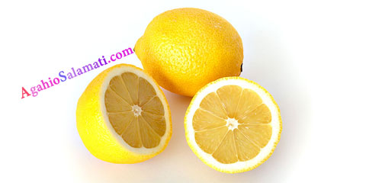
+برای پاکسازی قلب و عروق میتونید از معجون سیر-لیمو که در لینک زیر توضیحات کامل اومده استفاده کنید که بسیار معجزه‌آسا و قدرتمنده:
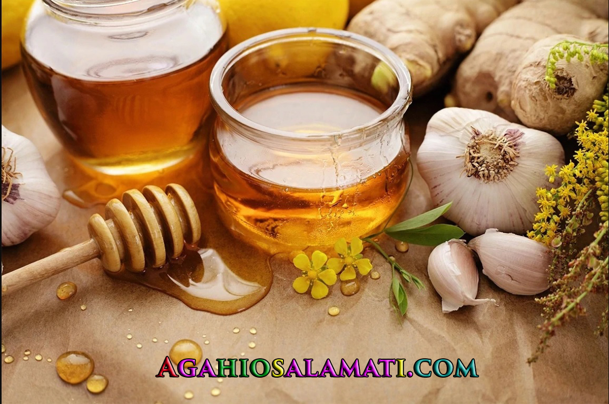 https://AgahiOSalamati.com/معجون-سیر-لیمو-باز-کردن-قلب-عروق/

پرسش‌های متدوال
با توجه به پرسش‌هایی که در قسمت نظرات گرفتم، سعی کردم در اینجا سوالاتِ مهم و بیشتر پرسیده شده رو، هم از سایت خودم و هم از سایت آندریاس موریتس گلچین کنم و اینجا بیارم در نتیجه بسیاری از جواب‌ها، جواب آقای آندریاس موریتس هست که بسیار تجربه و اطلاعات دارند و توی سایتشون قرار گرفته که برای دیدن سوال جواب‌های بیشتر هم میتونید به سایت خود آندریاس موریتس، به این آدرس، سر بزنید (انگلیسی):
www.ener-chi.com/free-health-information/health-questions-answered-by-andreas-moritz/liver-flush-liver-cleanse

مدت‌هاست که دکترها گفته‌اند دارای سنگ صفراوی ۵/۲ سانتیمتری هستم و حمله‌ سنگ صفراوی خیلی شدیدی رو هم تجربه کردم، از اون موقع به بعد دکترها همه به من میگن "باید کیسه صفرات رو برداری چون که زمانی ملتهب بوده و هیچ راهی برای خوب کردنش وجود نداره". همین‌طور آزمایشات دیگه هم نشون داده که کارکرد کیسه صفرام بسیار پایینه، آیا اینها به این معنی نیست که چون چنین مشکلات بزرگی دارم اصلا انجام تخلیه کبد و کیسه صفرا سنگ‌های صفراویِ شما کاملا برای من بی‌معنی باشه؟؟
آندریاس موریتس: بالواقع سنگ‌های بزرگِ این چنینی اصلا مشکلی برای تخلیه نیستند! من خودم چندین سنگِ بزرگ، بعلاوه‌ی سنگ‌های کلسترولی (غیر قابل شناسایی توسط اسکن) توی کیسه صفرام داشتم. که جایی برای خروج صفرا نذاشته بودند. با این‌ حال، در طی یک سری از تخلیه سنگ‌های کیسه صفرا و کبد، من ۳۵۰۰ سنگ که شامل سنگ‌های کیسه صفرام هم میشد تخلیه کردم. با این حال، سنگ‌های کلسیفه* شده‌ام تنها بعد از تخلیه ششم و هفتم بیرون اومدند. (*Calcified Stones: سنگ‌هایی که بخاطر تجمع سموم و یا غیره، انگار آهکی یا سفت شده‌اند). معمولا سنگ‌های کلسترولی نرم اول بیرون میان. اما در بعضی موارد هم سریعا بیرون میان. پیشبینی‌ش دشواره. یک پیرمرد ۹۰ ساله همه‌ی سنگ‌های کلسیفه شده‌ش رو در طی اولین تخلیه‌ش بیرون ریخت، یکی از آن‌ها ۳ سانتیمتر بود!!! دکترها مبهوت شده و بهم ریختند چرا که گفته بودند که نمیتونه سنگی به اون بزرگی رو تخلیه کنه و باید عمل کنه. زنم هم یک سنگ کلیسیفه شده ۴ سانتی رو که توی کتاب عکسش هست رو بدون درد، در تخلیه نهم تخلیه کرد.
م: خیلی جالبه که آدم با این روش با اینکه بزرگترین و همه سنگ‌ها رو تخلیه میکنه اما چیزی رو هنگام تخلیه احساس نمیکنه.

می‌ترسم از انجام این روش، می‌ترسم سنگ‌ها توی مجرای صفراویم یا روده‌هام گیر کنند، می‌ترسم بهم آسیب وارد شه، دکترمم میگه با توجه به سنگ‌ها و وضعیتی که داری، هیچ راهی برای درمانش وجود نداره و فقط باید جراحی و عمل کنی ...
جوابِ سوال بالا رو حتما بخونید چون خیلی میتونه کمکتون کنه +
اول از همه بگم که دکترها هیچ آموزشی درباره این روش ندیده‌اند، هیچ تجربه‌ای هم نداشته‌اند در نتیجه عدم صلاحیت برای نظر دادن درباره این روش که در طبِ جایگزین مطرح هست کاملا براشون وجود داره مگر بسیار در مورد این تکنیک خاص تحقیق کرده باشند که بسیار بسیار بعید میدونم و همونطور هم که در مقاله اومده حتی اگر بدونند هم نباید روشی جز روش‌هایی که سیستمشون آموزش داده و تایید کرده رو پیشنهاد بدند، در نتیجه هیچ وقت روشی که در طب سنتی یا غیره هست رو توصیه نخواهند کرد حتی اگر بدونند خیلی روش خوبیه.
تا حالا شده که بیاین و یک غذای چرب بخورید و احساس کنید یه حمله سنگ صفراوی اتفاق افتاده؟ دلیلش همونطور که اگر اطلاعات مقاله رو کامل بدونید میتونید حدس بزنید، این هست که در واقع با خوردنِ اون همه چربی، کبد و کیسه صفرا یک عالمه صفرا رو باید وارد گوارشتون کنند که در نتیجه، اون سنگ‌ها هم حرکت کردند و می‌خواستند بیرون بیان ولی گیر کردند، پس بهتون به اصطلاح حمله سنگ صفراوی یا حمله سنگ کیسه صفرا وارد شده. اما در این روش می‌بینید که خیلی خیلی راحت سنگ‌های زیادی تخلیه میشند بطوری که حتی شاید حس هم نکنید اما چرا؟ چون اساسا تنها چیزی که باعث تخلیه میشه همون چربی یا عنصر روغنی که در این متد وجود داره هست و اون همه کارِ دیگه که گفتیم بکنید برای آماده‌سازی و ایمن‌سازی مجراهای کبد و گوارش و غیره هست تا سنگ‌ها راحت بیرون بیان و دفع بشند، در نتیجه اصلا شبیه اون که شما بشینید و یه عالمه چربی رو همینطوری بخورید و شاید بخودتون آسیب بزنید، ابدا و ابدا نیست.
دوما وجود اون سنگ‌ها خودش بسیار موجب بیماری و مشکل هست و هر چه زودتر تخلیه بکنید بهتره، در نتیجه نباید بخاطر ترس، بدترین و آخرین گزینه که بنظرم همون جراحی هست رو در نظر بگیرید و انجام بدید؛ چرا که خودِ اون هم حتی بعدش میتونه مشکلات زیادی رو براتون ایجاد کنه (در مقاله‌ی مکمل خود آندریاس مشکلاتی که ناشی از جراحی کیسه صفرا می‌شه رو توضیح داده)، نمیخوام با مد نظر دکترهایی که ناجوانمردانه برای پول، سریع میگن که باید جراحی کنید (حتی برای سزارین هم این کار رو می‌کنند!!) یا از خیلی از عواقب دیگه برداشتن کیسه صفرا یا ... بگم که این کار رو نکنید، نه، بلکه برای این میگم چون‌ که واقعا این روش خیلی خوب و قویه، واقعا اندازه یک جراحی قویه و هم خیلی اصولی و امتحان شده در سراسر دنیا و ایمن هست پس اصلا واهمه و ترس رو بدلتون راه ندید.
اگر سنگی گیر بکنه (حمله سنگ صفرا) که احتمالش واقعا خیلی کمه؛ در مقاله ذکر شده که چه کارهایی باید بکنید و اگر توی روده هم گیر کنه که اطلاعات زیاد و چندین روش رو براتون آوردم که کامل طبیعی تخلیه کنید و یه وقت از این لحاظ اصلا مشکلی نداشته باشید:
https://AgahioSalamati.com/اهمیت-دلیل-روش-پاکسازی-روده-تخلیه-کبد/
شما کاملا با این مقاله‌هایی که من ترجمه کردم و در سایت قرار دادم اصلا کم و کاستی‌ از لحاظ اطلاعات تکنیک ارائه شده ندارید
در واقع بجای ترس از انجام این روش که هم کبد و هم کیسه‌ صفراتون رو خوب میکنه، باید از جراحی بترسید.

من مادربزرگ پیری دارم که دکترها بهش گفته‌اند که اندازه کبدش دو برابر چیزی هست که باید باشه، می‌ترسم این روش بهشون آسیب بزنه، چه کار باید بکنم؟
اصلا نترسید، در واقع از ادامه وضعیت ایشون به همین نحوی که هست بجای انجام این روش که موجب بهتر شدنشون میشه، بترسید. اشکالی نداره که پیر هستند، همونطور که آندریاس موریتس در سوال اول جواب داده که پیرمرد ۹۰ ساله‌ای که دکترها فقط جراحی رو باعث خلاصیش می‌دونستند با این روش سریعا خوب شده، شما هم نباید ازین بابت نگرانی داشته باشید، همه جواب سوالات بالا رو هم بخونید، شما سعی کنید که همه توصیه‌ها رو جدی‌تر بگیرید و انجام بدید، ویتامین "D" ایشون رو هم ترجیحا چک کنید که حتما بالا و مناسب باشه تا فرایند ترمیم بکندی اتفاق نیافته ♥ مقاله‌ای کامل، شاید کامل‌-خلاصه‌ترین مقاله‌‌ی ویتامین دی در دنیا، در سایت قرار گرفته، برای اطلاعات مربوط به ویتامین دی و نحوه بالا بردنش به مقاله زیر مراجعه کنید که بشدت می‌تونه توی سلامتی همه بسیار بسیار موثر باشه مخصوصا سالمندان و زنان. سپاس.
ویتامین دی از صفر تا ۹۹ به زبان آدمیزاد
https://AgahioSalamati.com/vitaminD

دکترها به من گفته‌اند که باید حتما با جراحی، کیسه صفرا رو عمل کنم، آیا این متد آندریاس موریتس میتونه من رو خوب کنه؟ چه کار باید بکنم؟
برای این سوال یک پست کاملا جداگانه که جواب آقایAndreas Moritz نویسنده کتاب هست رو ترجمه و قرار دادم که می‌تونید لینکش رو ببینید:
https://AgahioSalamati.com/درمان-طبیعی-التهاب-کیسه-صفرا/
و دوم نظر خودم رو میگم که بله کاملا میتونه خوبتون کنه، اول دوره تخلیه کامل رو با تمام مستحبات و توصیه‌هاش انجام بدید اگر سریعا خوب نشدید صبر کنید ببینید چه اتفاقی میافته در صورتی که بازم خوب نشدین، کاملا با آندریاس موریتس موافقم که باید از آرد سفید و شکر سفید و تخم مرغ و گوشت و... پرهیز شه و بنظرم این عالی هست که مدتی تقریبا رژیم خامگیاخواری (نه گیاهخواری) حتما داشته باشید و بعد از حدود شاید یک ماه دوباره تخلیه‌ها رو انجام بدید. اگر باز هم مشکلی داشتید اطلاع بدید تا با بهم موضوع رو بررسی کنیم و ببینیم کجا کم و کاستی‌ای انجام شده و در کل میتونید مشاوره رایگان از طریق بخش نظرات همین صفحه بگیریدبا اینکه به احتمال خیلی خیلی زیاد همان دوره اول بدونِ تغذیه‌ای بشدت خاص خوب خواهید شد.

تخلیه رو انجام میدم ولی نتیجه‌ای نمی‌گیریم، هیچ تخلیه‌ی سنگی رو مشاهده نمی‌کنم!!
اول از همه نظرتون رو جلب میکنم به این مقاله: "اهمیت، دلیل و روش‌های پاکسازی روده" که آندریاس موریتس میگه که وقتی که هر گونه تنگی، باریکیِ مجرایی یا تجمع/انباشتگی زیادی، توی روده‌ها باشه، کیسه صفرا یا کبد به خوبی باز نمیشند. در واقع حتی شاید اصلا در طول تخلیه کبد به همین دلیل باز نشند.
دوما آیا واقعا همه کارها رو درست انجام دادید؟ آیا معده‌تون خالی بوده؟ آیا بیشترِ روده رو قبل خوردنِ معجون با غذای سبک خوردن از اولِ روز و از زمانی به بعد هیچ نخوردن و سولفات منیزیم و دستشویی رفتن یا تخلیه روده رو انجام دادن، خالی کردید؟ آیا بعد از تخلیه قبلی، روده رو تخلیه کردید تا چیزی در روده گیر نکرده باشه که جلوی تخلیه سنگ‌ها از کبد و کیسه صفرا رو گرفته باشه یا حتی پس از تخلیه، که ببینید واقعا شاید صرفا سنگ‌ها توی روده گیر کرده‌اند در نتیجه خروجشون رو نمی‌بینید پس فکر می‌کنید تخلیه انجام نشده و غیره.
+ضمنا در واقع در کتاب مبنای موقع خواب یا همون خوردن معجون رو، ساعت ده شب گرفته، من فکر می‌کنم برای بسیاری این احتمال وجود داره که موقعی که خیلی دیر وقت معجون رو می‌خورید مثلا از ساعت حدودا یازده یا دوازده شب به بعد، بدن به حالتِ استراحت وارد میشه و دیگه گوارش و کبد بجای رسیدگی به هضمِ غذا، در حالت استراحت و سم‌زدایی خواهند بود، پس ممکنه که تخلیه صفرا انجام نشه!
پس سعی کنید که دوباره تخلیه رو در ساعات نزدیک ده یا غیرِ خیلی دیر وقت انجام بدید حتی اگر باعث بشه که برای خوابیدن، ساعت‌ها در رخت خواب تقریبا سعی کنید که با کمترین میزانِ حرکت فیزیکی بمونید تا خوابتون ببره. قطعا از ساعت‌ها زیر داروی بیهوشی و بیمارستان و خرج و جراحی و غیره بهتره، به اون فکر کنید تا قدرش رو بدونید.

سولفات منیزیم (Epsom Salt) نمیتونم گیر بیارم. چه جایگزین‌هایی وجود داره؟
اول از همه پیشنهاد میکنم که داروخانه‌های بیشتری رو بگردید چون واقعا با فاصله زیادی، بهترین گزینه، همین سولفات منیزیم هست ضمنا دقیقا بعد از مدتی پس از انتشار این مقاله توسط Agahiosalamati.com بعضی سایت‌ها پودری رو بنام "پودر سنگناک" با توضیح همین روش تخلیه کبد و کیسه صفرای آندریاس موریتس اما به صورت ناقص، نوشته و بنام طب بوعلی (که اصلا ربطی به بوعلی نداره واقعا!!!) انتشار دادند که دقیقا هم فقط سولفات منیزیم هست ولی قیمتش چند برابر داروخونه‌هاست، ولی میتونید اینترنتی سفارش بدید، یکی از نظردهندگان سایت هم نوشته که در لوازم آزمایشگاهی فروشی های ناصر خسرو در تهران میتونید گیر بیارید. بهرحال اگر باز هم پیدا نکردید، نویسنده در وهله اول پیشنهاد میکنه که از “منیزیم سیترات” استفاده کنید با توجه به تحقیقاتم به این نتیجه رسیدم که اگر این رو هم نمیتونید تهیه کنید اولویت بعدیتون “منیزیم کلرید” باشه که اینها در واقع شربت/محلول‌هایی هستند که میتونید به عنوان مسهل از داروخونه‌ها بگیرید و در وهله بعد اگر باز هم گیر نیومد “منیزیم اکسید/هیدروکسید” که متاسفانه دیگه اون ویژگی‌های گشادتر کردنِ مجراهای صفراوی و غیره رو نداره و تنها به عنوان مسهل عمل میکنه رو استفاده کنید.

کیسه صفرام رو برداشتم (عمل کیسه صفرا انجام دادم) آیا باز هم میتونم از این روش استفاده کنم؟ چون کبدم خیلی مشکل داره.
بله، دقیقا اتفاقی که برای خیلی‌ها که کیسه صفراشون رو برمی‌دارند همینه که مشکلات کبدشون زیاد میشه و خیلی وقت‌ها دکترها از توضیح مشکلاتِ بعدیِ برداشتنِ کیسه صفرا برای مریض‌هاشون، شونه خالی می‌کنند. بهتره که شخص اجازه بده که حدود ۴ تا ۶ ماه از عمل جراحیش بگذره و بعد، تخلیه‌ها رو انجام بده. این تخلیه‌ها خیلی خیلی برای شما تاثیر گذار خواهد بود و کمکتون میکنه، چون مطمئنا خیلی مشکل سنگ صفراوی و کبد داشتید که کیسه صفراتون هم براش مشکل ایجاد شده بوده. موفق باشید
لطفا حتما مقاله درمان التهاب کیسه صفرا رو هم برای اطلاعات بیشتر بخونید:
https://AgahioSalamati.com//درمان-طبیعی-التهاب-کیسه-صفرا/

درمان پانکراتیت: التهاب پانکراس/التهاب لوزالمعده (پانکراس)
Pancreatitis
با دکتری صحبت می‌کردم که به من گفت که سنگ‌هایی که جدا میشند می‌تونند توی مجرای پانکراس گیر کنند و باعث التهاب پانکراس (Pancreatitis) بشند، لطفا در این باره هم توضیح بدید. آندریاس موریتس: من با دکتر موافقم، سنگ‌های صفراوی جابجا شده توسط کیسه صفرا یا سنگ‌های درون کبد می‌تونند مجرای پانکراسی رو بلوکه کنند و باعث التهاب پانکراس و تومورهای پانکراسی بشند همچنین دیابت ایجاد کنند. من توی کتابم "The Amazing Liver and Gallbladder Flush" این پروسه رو توضیح دادم. این یه مشکل جدی هست که بسیاری از افرادِ امروزه در اون می‌افتند، و من هم زمانی که بالای ۴۰ حمله‌ی سنگ صفراوی‌ رو داشتم، بشدت ازش رنج بردم، با این حال کبد و کیسه صفرا طوری طراحی شده‌اند که از چنین موقعیت‌هایی جلوگیری کنند. پاکسازی کبد و کیسه صفرا تقریبا این رو ناممکن میکنه که التهاب پانکراس داشته باشید. بدون اون، این ریسک بالاست، مخصوصا که در تغذیه‌های مدرن، میزان چربی و غذاهای پروتئینی بالاست. در هر روزی ممکنه که ماشه‌ی جابجایی سنگ صفراوی کیسه صفرا بخاطر یک غذای چرب کشیده شه و سنگ یا Sludge (لجن، نیمه مایع) جابجا شه که در مجرایی که کیسه صفرا و پانکراس بهم می‌رسند گیر کنه، توجه کنید که ما همه‌ی اون کارها رو توصیه کردیم تا که خیلی راحت و خوب تخلیه انجام شه، من بیش از چهل حمله سنگ صفرا را تجربه کردم و تابحال بعد از اولین پاکسازی کامل تخلیه‌ام، یعنی دوازده بار تخلیه سنگ‌های صفراوی، هیچ‌ وقت دوباره حمله‌ای رو تجربه نکردم!

آیا سولفات منیزیم باعث زایمان زودرس نمیشه؟ آیا این روش برای خانم‌های باردار یا شیرده هم مناسبه؟
آندریاس موریتس: من بسیاری از زنان باردار در حین بارداری و حتی دوران شیردهی حتی از همان اول دیدم که این کار رو انجام دادند و خیلی نتیجه خوبی گرفتند، حس پاکی و سلامتی بیشتر، اما نمیتونم بگم که خوبه یا بد فقط میتونم بگم دیگران چه تجربه‌ای داشتند و هیچ دلیلی نمی‌بینم که دفعِ سنگ‌ها و سموم، براتون مضر باشه.
من(Agahiosalamati.com) فکر می‌کنم منظور آندریاس این هست که چون ندیده که تعداد زیادی این کار رو بکنند و گزارش بدند و اثبات نشده، در نتیجه نمی‌تونه نظر قطعی بده که کاملا هم منطقی هست. بنظرم موقعی که تخلیه رو انجام میدید قسمت پاکسازی روده با تنقیه یا هر روش دیگه‌ای رو جدی بگیرید تا سمومی که همراه با سنگ‌ها تخلیه میشند یا بواسطه اون سنگ‌های سمی، در بدن ایجاد میشند، بحداقل ممکن وارد گردش خون بشند و همه موارد رو با دقت و درست انجام بدید. مقدار زیادی آب در این دو روزِ تخلیه بخورید (صرفا بخاطر خاصیت خود سولفات منیزیم که آب بدن رو کمتر میکنه). ضمنا در نظر داشته باشید که شما فقط هر تخلیه (یعنی تقریبا هر دو هفته) یک بار ۴۰ گرم برای تخلیه می‌خورید، و این، با خوردن هر روزه یا چند روز پشتِ سرهم سولفات منیزیم مصرف کردن فرق داره، و اگر دیدید جایی یا کسی خطری برای سولفات منیزیم برای باردارها گفته/نوشته، در واقع اون برای احتمال خطر ممکنه بعد از مصرف ۵ روز پشت سرهم به بالا هست، در نتیجه بنظرم اصلا نترسید. اگر در عین حال که حامله‌اید، کیسه صفراتون رو برداشتید و مشکلات گوارشی شدیدی دارید، توصیه نمیشه که این کار رو بکنید، بهتره که تمرکزتون بر روی درست کردن چیزهای دیگه مثل تغذیه بسیار سالم بگذارید اما تخلیه روده نیز بهتون خیلی کمک میتونه بکنه، در وهله‌های بعدی به پاکسازی‌های دیگه‌ای که آگاهیُ‌سلامتی.کام قرار داده نیز نگاهی بیاندازید.
منابعم برای پاسخ خودم: https://www.ener-chi.com/breast-feeding-and-the-liver-flush https://www.ener-chi.com/free-health-information/health-questions-answered-by-andreas-moritz/liver-flush-liver-cleanse
+تحقیقاتم درباب اثر سولفات منیزیم بر خانم‌های باردار
بعد از خوردن معجون بالا میارم، چرا؟ برای بعضی از افراد این اتفاق میافته که انگار بیشتر مواقع مشکل از کم بودن HCl یا اسید معده هست، شما باید اسید معده‌تون رو قبل خوردن معجون بالا ببرید (مثل خوردن دارو های بالا بردن HCL برای هضم غذا) یا اسید معده‌تون رو درمان کنید، شاید هم مزه معجون براتون خیلی زیادی ناخوشاینده که توضیحات لازم برای اینکه چه جوری خوشمزه‌ کنیم اومده، دلایل دیگه هم می‌تونه داشته باشه ولی همونطور که توی مقاله هم ذکر شده حتی بالا هم بیارید باز هم تخلیه انجام میشه، چرا که فرمان تخلیه کبد و کیسه‌ صفرا صادر شده، در نتیجه چیزی رو از دست ندادید و عملِ بالا آوردن، برخلاف تصور عموم اصلا بد و مضر نیست بلکه حتی فایده هم داره (البته از لحاظ فایده شاید بیشتر از دید طب‌های جایگزین و یوگا) مثلا هاتایوگی‌های پیشرفته تکنیکی بنام کُنجال کریا (Kunjal Kriya) حتی صبح ناشتا هر روز انجام میدند تا معده پاک و قوی کسب کنند و بمونه و البته خواص روانی و فیزیکی دیگه، در نتیجه اصلا از بالا آوردن انزجار نداشته و حتی اگر رخ داد به فال نیک بگیرید.

تخلیه رو چندین بار انجام دادم و سنگ‌های زیادی ازم بیرون اومدند اما در سونوگرافی هنوز سنگ کیسه‌ صفرا تشخیص داده میشه، چرا؟
سنگ‌های کیسه صفرا و کبد لزوما به ترتیبی که میخواین بیرون نمیان و معمولا سنگ‌ها از کبد هستند و معمولا سنگ‌‌های بزرگتر، دیرتر بیرون میان، ضمن اینکه سنگ‌های کلسیفه نیز معمولا در تخلیه‌های آخر بیرون میان به این معنی که شاید اون سنگِ کیسه صفرای مد نظرتون (که مثلا در سونوگرافی می‌بینید) در دفعه‌ی آخر یا حتی اول بیرون بیاد، من فکر می‌کنم وقتی که کل دوره رو کامل کنید یعنی حدود مثلا دوازده بار تخلیه کامل رو انجام دادید و دیدید که تخلیه کامل شد (یعنی مثلا دو دفعه دیگه هم انجام دادید ولی سنگی بیرون نیومد که به معنی این هست که دیگه سنگ‌ها تمام شدند)، اون موقع برای "خاطر جمعی" به سونوگرافی برید. بخاطر "خاطر جمعی" میگم چون اونقدر حس عالی و بهتری خواهید داشت که حتی بدون سونوگرافی هم می‌دونید که خلاص شدین ^_^ ، شما باید همونطور که دلایل در مقاله ذکر شد، تخلیه رو کامل انجام بدید، چه در سونوگرافی تشخیص داده بشه چه نشه، پس سریع، نرید سونوگرافی که دیگه ببینید خلاص شدید یا نه که تخلیه رو ناکامل ول کنید.
در حال حاضر بیش از ۴۰۰ سوال با جواب در خود سایتتون (Agahiosalamati.com) وجود داره، برای دیدن سوال و جواب‌های بیشتر، از جمله دلایلِ حتی بیشتر برای حقیقت و راست بودن این متد، دارا بودن مشکلات جسمانی دیگه، دیدن نظرات دیگرانی که نتیجه گرفته‌اند، دیدن نظرات دیگران و نظر گذاشتن و غیره، میتونید به پایینِ مقاله اصلی تخلیه کبد و کیسه صفرا از سنگ‌های صفراوی در صفحه‌ی "درمان کیسه صفرا و کبد حتی خلاصی از جراحی (۱۰۰% طبیعی)" در سایت مراجعه کنید. خوشحال میشم اگر تجربه و یا نظری دارید با همه به اشتراک بذارید و برای پیشرفتِ بیشتر این تکنیک در ایران با اشاعه کلامی و اینترنتی و کپی کردن به صورت کامل و اصولی مثل فرستادن این صفحه یا فایل‌های PDFش، چرا که اگر ناقص به اشتراک گذاشته بشه و یا عمل شه ممکنه کسی واقعا آسیب ببینه و یا نتیجه‌ای نگیره و با نظر گذاشتن و کارهای مختلف، کمک کنید.

- ترجمه: AgahioSalamati.com
- : منبع The Amazing Liver And Gallbladder Flush (تخلیه‌ی شگفت انگیز کبد و کیسه صفرا)

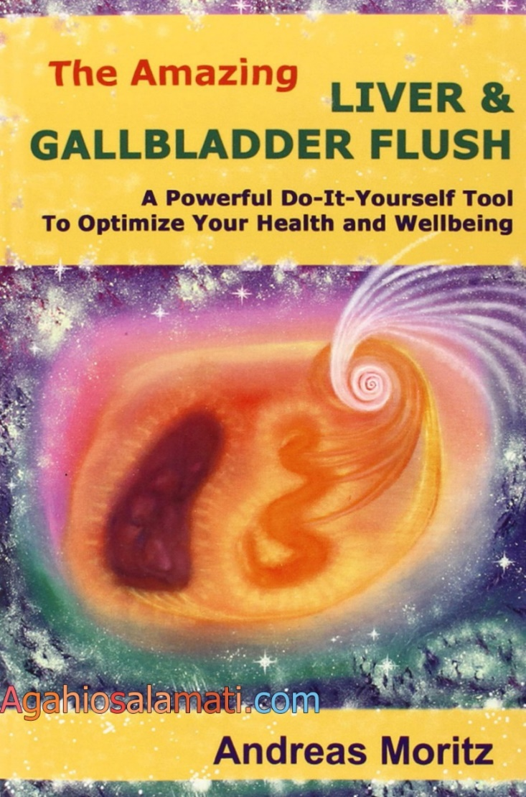
(منبع)
این مطالب ترجمه و خلاصه نویسی از این کتاب می باشد:
The Amazing Liver Cleanse
اثر Andreas Moritz (تلفظ: آندْرِیاس مُریتس)
ویرایش و چاپ: Third edition (Extended
and Revised۲۰۰۲(
که یک کتاب ۲۰۰ صفحه‌ایه، لینک دانلودش رو میتونید همین پایین ببینید، انگلیسی هست و تمام مراحل و جزئیات و غیره رو توضیحات بیشتری داده و عکس‌های خیلی خیلی جالبی هم داره.
پی دی اف رایگانِ کتابِ "تخلیه شگفت انگیز کبد و کیسه صفرا" اثر آندریاس موریتس، (انگلیسی):
https://AgahioSalamati.com/PDF/Books/Andreas.Moritz_The.Amazing.Liver.Cleanse [best techniques for health and purification in Farsi at AgahioSalamati.com].pdf
پی دی اف رایگان تخلیه کبد و کیسه صفرا + مقالات مکمل (فارسی):
https://AgahioSalamati.com/PDF/0.درمان و تخلیه کیسه صفرا و کبد به روش طبیعیِ آندریاس موریتس [AgahioSalamati.com قوی‌ترین تکنیک‌های درمان و کسب آگاهی در].pdf
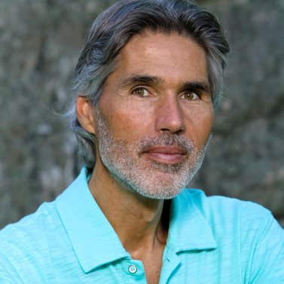
آشنایی با آندریاس موریتس و آثار او
Agahiosalamati.comآندریاس-موریتس//

مقاله‌ی (واجب):

اهمیت، دلیل و روش‌های پاکسازی روده بعد از تخلیه سنگ‌های صفراوی
من برای کبد و کیسه صفرا خیلی ترجمه کردم و مقاله در سایت تعبیه کردم تا خیلی مطلب کامل باشه چرا که تخلیه سنگ های صفراوی از کبد و کیسه صفرا و کل بدن میتونه بسیار حساس و مهم برای افرادی که انجام میدن باشه، در نتیجه این مقاله هم قرار گرفت که در اون به رابطه‌ی این تخلیه و پاکسازی خیلی قویِ کبد و کیسه صفرا با روده و تخلیه روده ها بپردازه، در اینجا نظر اختصاصی آندریاس موریتس اومده که در واقع ترجمه‌ی عینی کلیپی هست که جوابِ خود آندریاس به سوالی در این رابطه هست.
مطالب زیر رو بیشتر برای تکمیل مبحث تخلیه سنگ‌های کیسه صفرا و کبد به روش آندریاس موریتس (۱۰۰% طبیعی) آوردم، نظر شخصیم این هست که کافیه که شخص در انتهای کل دوره پاکسازی کبد یعنی بعد از اینکه دیگه نمیخواست معجون (روغن + آبمیوه) رو بخوره (تخلیه دیگه ای رو انجام نده)، پاکسازی روده رو انجام بده اما قطعا در قبل از خوردن اون معجون باید بیشتر روده خالی باشه اما اینکه ما حتما کاملا هر دفعه تخلیه روده رو بکنیم به نظرم لزومی نداره هر چند مستحبه، در هر صورت این نظر من هست و من ترجیح میدم شما رو بدست متخصص این کار بسپارم و برای اینکه شما با این مبحث بیشتر آشنا بشید، این کلیپ از جناب Andreas Moritz (آندْرِیاس موریتس) رو ترجمه کردم:
برای دیدن روش تخلیه و پاکسازی کبد و کیسه صفرا از سنگ‌های صفراوی به صفحه زیر برید یا از فایل‌های زیر بهره ببرید:
https://AgahioSalamati.com/تخلیه-سنگ-های-کیسه-صفرا-و-کبد
توجه داشته باشید که ترجمه از روی ویدئو (اهمیت تخلیه روده بعد از تخلیه کبد و کیسه صفرا از سنگ‌های صفراوی) هست و کاملا محاوره و با همین مدل جمله‌بندی گفته شده، پرانتزها توضیحات اضافه‌ی مترجم (م:) هست.
مشاهده کلیپ (انگلیسی): 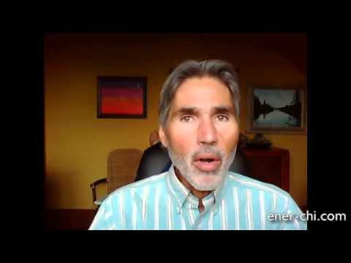
https://www.youtube.com/watch?v=-gY-pHEDhYc

سلام، این مبحثیه که توی کتابم:
The Amazing Liver And Gallbladder Flush (تخلیه‌ی شگفت انگیز کبد و کیسه صفرا) بحث کردم ولی دوست دارم دوباره تاکید کنم که خیلی مهم هست که روده رو، قبل و بعد هر تخلیه کبد و یا پاکسازی کبد، تمیز کنید.
و مخصوصا، من پیشنهاد می‌کنم که روده رو، روزِ ششم تمیز کنید، به طور ایده‌آل روز ششمِ آماده شدن برای پاکسازی کبد (یعنی بعد از خوردن ۶ روز روزانه ۱ لیتر آب سیب خوردن و قبل از روزی که می‌خواهید معجون اصلی را بخورید)
و دوباره توی ۳ روز، بعد از هر تخلیه کبد و این بسیار مهمه.
من نمیتونم بگم چقدر مهمه چرا که در غیر این‌ صورت، در آخر ممکنه با توسعه‌ی مسمومیت خونی (م: به دلیل عفونت سنگ بدلیل موندن زیاد توی روده‌ها) و خیلی خیلی عوارض معکوس دیگه که میتونه فواید خود تخلیه کبد رو کاهش بده مواجه بشید.
پس اگر نمیتونید روده‌هاتون رو پاکسازی کنید، پیشنهاد می‌کنم که تخلیه کبد رو انجام ندید. تا این حد مهمه که روده‌ها بعد و قبل هر تخلیه کبد یا پاکسازی کبدی، پاک شده باشه.
دلیل اینکه من این رو اینقدر به شدت پیشنهاد می‌کنم اینه که وقتی که هر گونه تنگی، باریکی مجرایی یا تجمع زیادی، توی روده‌ها باشه، کیسه صفرا به سهولت باز نمیشه. در واقع حتی شاید اصلا در طول تخلیه کبد باز نشه.
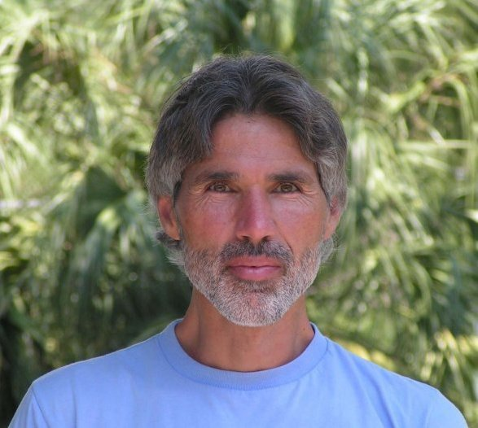
مجراهای صفراوی کبد وقتی که در روده، مسدودیتی یا یبوستی، تجمع زیادی یا مدفوع چسبناکی وجود داره هم خیلی بی‌میل هستند تا باز بشند یا ریلکس کنند.

توی دیواره‌های روده نقاط بازتابی‌ای وجود داره که به کبد و کیسه صفرا وصل هستند و (م: وقتی روده مسدودیتی داره) به کبد و کیسه صفرا علامت/پیام میدن: صفرا ترشح نکنید، مجراهای صفرا یا کیسه صفرا رو باز نکنید، چون ما آماده دریافت غذای جدید نیستیم.
پس تقریبا شبیهِ اینه که به بدن بگه، نخور، رغبت و میل رو تحریک نکن، که صفرا به طور نمونه (این کار رو) انجام میده.
پس وقتی که صفرا اونجا نیست، در دسترس نیست، نوعا میل متوقف شده. پس بدن به حواس و مغز میگه که: نخور ما هنوز آماده نیستیم و همچنین به این معنیه که پاکسازی نکن. پس هیچ تخلیه کبدی رو انجام ندید چون خیلی موفقیت‌ آمیز نخواهد بود. ولی اگر بهرحال انجامش میدید، و در حال رد کردن سنگ‌ها هستید، و روده رو پاک نکردید،
اول از همه قطعا ممکنه که سنگ‌های گیر کرده در قسمت‌های متفاوتی از روده بزرگتون داشته باشید.
و اگر شما مباحثِ Colonic آب درمانی روده بزرگ، Colema (چیزی شبیه تنقیه و Colonic) یا تنقیه‌ها رو از قلم بندازید (م: منظور هر روش خیلی قوی‌ای که روده‌ها رو کاملا خالی می‌کند) همچنین بعدش شما احتمال بالایی خواهید داشت که سنگ‌ها، توی روده‌ها‌تون گیر کنند و بتدریج خرد شند. (م: Colonic نوعی پاکسازی روده با آب است که توسط تراپیست متخصص این زمینه انجام می‌شود، که در آن آب از طریق رکتوم (قسمت انتهاییِ روده بزرگ) وارد می‌شود و کل روده شسته می‌شود).
بیشتر سنگ‌هایی که از توی کبد و کیسه صفرا بیرون میان از نوع آهکی نیستند بلکه اونا ناآهکیِ نرم، روغنی، چرب-گونه هستند چون بیشتر سنگ‌ها از چربی‌‌هایی که در مجراهای کبد گیر کرده تشکیل شده‌اند. اما وقتی بیرون (از کبد و کیسه صفرا) میان، اگر توی روده بمونند و توسط باکتری‌ها تجزیه شده باشند، بجای اینکه با Colonic و Colema و تنقیه (منظور روش‌های پاکسازی روده هست) بیرون ریخته شند، اونها مقدار زیادی از سم رو آزاد می‌کنند.
پس خیلی مهمه که شما هر گونه سنگِ در روده مونده رو دور بریزید تا همونطور که نوعا برای اکثر مردم پیش میاد، از مسمویت خونی جلوگیری شه.
چون وقتی این سنگ‌ها خرد بشند یا تجزیه شند، مقدار زیادی سم بخاطر سنگ‌ها و تجزیه کردن باکتری‌ها آزاد میشه پس این سموم در آخر وارد خون خواهند شد و ایجاد اثرات مسمومیت می‌کنند و دوباره، خون به کبد رفته و اونجا صرفا بخاطر آزاد کردن این سم‌ها به درون روده بزرگ، حتی میتونه باعث تولید سنگ‌های جدیدی بشه.
پس این مطلقا ضروریه که مطمئن شید که می‌تونید بعد و قبل از هر تخلیه کبدی، پاکسازی روده رو انجام بدید، در غیر این صورت من شدیدا پیشنهاد می‌کنم که "انجام ندید"، تلاشی برای تخلیه کبد نکنید چون میتونه برای سلامتی مخاطره انگیز باشه. من خیلی عوارض جانبی دیدم که از تمیز نکردنِ روده بعد از آن بود. (م: مثل مثالی که در مقاله اصلی برای خانومی که در سایت کامنت گذاشته بود گفته شد که بعد از تخلیه کبد و کیسه صفرا به دلیل گیر کردن سنگ‌های صفراوی دکترها مجابش کردند تا عمل روده بکنه)
در برخی نمونه‌ها مشاهده کردم که سنگ‌ها در حین تخلیه کبد و کیسه صفرا بیرون نیومدن بلکه، تُن‌ها هنگام انجام، (Colonic, Colon hydrotherapy or Colema (روش‌های پاکسازی روده)) که بعد و بعد از تخلیه کبد انجام شد بیرون اومدند. به عنوان نمونه، یادم میاد که شخصی از این که هیچ سنگی ازش در طول تخلیه کبد بیرون نمیومد شاکی بود، بعد از انجام Colonic (آب درمانی شست وشوی روده)، آب‌درمانگرش گزارش داد که اون زن حدود ۵۰۰ سنگ، ازش بیرون اومد، این تخمینی بود. بنابراین این قضیه میتونه خیلی جدی باشه… نگهداری این سنگ‌ها در روده خوب نیست، اونا باید بیرون برند.
حتی اگر بعد از تخلیه کبد و کیسه صفرا، ۵ تا ۱۰ سنگ هم توی روده‌هاتون نگه دارید، مطمئن باشید که توی دو یا سه روز شست و شوی روده رو انجام میدید و نباید شست و شوی دهانی باشه، سولفات منیزیم یا منیزیم اکسید کافی نیست.
شما لازمه که یک سیستم تخلیه‌ی آبی داشته باشین مثل تنقیه یا Colema
(م: اینجا لازم میدونم بگم که اگر کسی میخواد که سیستمی قوی از تخلیه روده که از طریق دهان هست رو انجام بده که در اون فقط آب نمک خورده میشه و یکسری حرکات برای شست و شوی روده توسط آبنمکی که خورده شده انجام میشه، سیستم شست و شوی روده کوتاه (لاگو شانکاپراکشالانا) که در هاتایوگا هست رو انجام بده، به شدت قوی و موثره، نوع بلند اون هم وجود داره که خیلی خیلی قویه

https:// Agahiosalamati.com/شانکاپراکشالانا-پاکسازی-عمیق-روده-ها
نمیدونم گوینده در این مورد اطلاع داشته یا نه اما فکر میکنم که اینجا کمی اغراق میکنه + به نظرم روش‌های دهانی بعضا مانند همین شانکاپراکشالانا بسیار قوی هستند.)
اگر شما تنقیه رو انتخاب می‌کنید، مطمئن شید که آب تا طرف بالارونده روده میره، بعضی مواقع یک تنقیه کافی نیست، پس دو یا سه تا تنقیه پشت سر هم انجام بدید… پشت هم…
یکی بعد از دیگری. پس یکی انجام بدید، هر چیزی که هست رو آزاد کنید، یکی دیگه انجام بدید، هر چیزی که میاد رو آزاد کنید تا وقتی هیچ چیز دیگه‌ای بیرون نیاد، و شما حس می‌کنید که آب واقعا به سمت ابتدایی، قسمت بالاروندهِ روده رسیده.
ممنون که پیشنهادها رو دنبال میکنید چون فایده عظیمی روی سلامتی‌ شما خواهد داشت. تخلیه‌های کبد و کیسه صفرا یا پاکسازی کبد، به شدت برای سلامتی یک شخص برای جلوگیری از بیماری و همچنین برای توقف یا حذف ریشه‌های بیماری که قطعا توی کبد یافت میشه مفیده. در تعداد زیادی از بیماری‌ها از جمله سرطان، بیماری قلب، دیابت، پوکی استخوان، فلج چندگانه (ام.اس)، مشکلات مغزی، مشکلات روده‌ای، و همینطور بگید…
(اینها) فقط تعدادی از بیماری‌های بی‌شماری هستند که مربوط به انباشتگی زیادی، در مجراهای کبد و همچنین خود کیسه صفرا هستند.
مرسی و روز فوق‌العاده‌ای داشته باشید.

ترجمه و منبع
Agahiosalamati.com

مقاله‌ی:

کبد، تاثیر سنگ‌های صفراوی کبد و کیسه صفرا و نارسایی کبد
کبد کنترل مستقیمی بر رشد و وظیفه هر سلول در بدن دارد. هر گونه سو عمل، کمبود یا الگوهای رشد غیر عادیِ سلول، به مقدار زیادی در رابطه با عملکرد ضعیف کبد است. به دلیل طراحی خارق‌العاده‌ی آن، حتی بعد از آن که ۶۰ درصد از کارایی اصلی خود را از دست داده باشد، معمولا به نظر می آید که عادی کار می‌کند (سطوح خون متعادل).
اینگونه انسدادها یا شبیه به اینها (سنگ‌های صفراوی و…) مخصوصا یک انسدادِ سنگ صفراوی در کبد یا کیسه صفرا در بدن مستقیما و یا غیر مستقیم به عملکرد کبدِ در مضیقه واقع شده مربوط هستند؛ وجود تکه بزرگی از صفرای دلمه شده (سنگ صفراوی) در این اندام ها شدیدا با پروسه‌های حیاتی‌ مثل "هضم غذا، دفع زوائد و سم‌زداییِ مواد مضر در خون" رابطه دارند.
تقریبا هر مریضی که از بیماری مزمنی رنج می‌برد مقدار زیادی سنگ صفراوی در کبدش دارد. این قضیه به سادگی می‌تواند با داشتن یک بیماری مزمن و انجام پاکسازی کبد تصدیق شود. اما با این حال، مگر که بیماری کبدی خاصی وجود داشته باشد، این اندام حیاتی بسیار به ندرت مقصر برای مشکلات و بیماری‌های دیگر شناخته می‌شود. اکثر سنگ‌های صفراویِ کبد و کیسه‌ صفرا کاملا متشکل از مواد بی ضررِ مایع صفرا، و کلسترل به عنوان یکی از اجزا اصلی هستند.
این قضیه بیشتر، آنها را نسبت به فناوری‌هایی چون اشعه ایکس یا فراصوت، نامرئی می‌سازد.
حتی اگر سطوح اولیه‌ی کبد چرب یا سنگ صفراوی در مجراهای صفراوی به سادگی تشخیص داده شود، هیچ گونه روشی در مراکز درمانیِ امروزه برای آزادسازی این اندامِ حیاتی از بار سنگینی که "حمل" می‌کند، ارائه نمی‌شود.
واقعیت این است که بیشتر مردم صدها و در بعضی نمونه‌ها، هزاران صفرای سفت شده‌ی متراکم (سنگ صفراوی) در کبدشان انباشه دارند.
صفرا، که مایعی قلیایی و به رنگ سبز هست، چندین وظیفه دارد. هر کدام از آن‌ها سلامتی هر اندام و سیستم را در بدن تحت تاثیر قرار می‌دهد. جدا از همراهی‌اش در هضم چربی، کلسیم و غذاهای پروتئینی، صفرا برای نگه‌داشتن سطح عادیِ چربیِ خون، از بین بردن سموم کبد، کمک به نگهداری تعادل صحیحِ قلیایی/اسیدی بودن در روده و محافظتِ روده بزرگ از رشدِ میکروب‌های مضر، لازم است. کبد صدها وظیفه متفاوت دارد و با همه‌ی قسمت‌های بدن در ارتباط است.
هر لحظه درگیرِ ساخت و پردازش و تامین مقدار زیادی مواد غذایی است. این مواد مغذی به ۶۰ تا ۱۰۰ ترلیون (ملیون ملیون) سلولِ بدن می‌رسند. هر سلول همراه با میلیاردها واکنش شیمیایی در هر ثانیه، برای خودش یک شهر میکروسکپیِ بی‌اندازه پیچیده است. برای نگهداری بدون اختلال فعالیت‌های مختلفِ خارق‌العاده‌ی همه‌ی سلول‌های بدن، کبد باید آن‌ها را با جریانی دائمی از مواد مغذی تامین کند.
کبد اندامِ اصلی مسئولِ پردازش، تبدیل کردن، توزیع و نگهداری سطح تدارکات سوخت بدن است.
بعضی از اعمال آن شامل شکستن مواد شیمیایی پیچیده می‌شود و از دیگر اعمال مهم آن، میتوان به سنتز، مخصوصا ساخت ملکول‌های پروتئین اشاره کرد.
کبد به عنوان یک ایستگاه تمیز کننده، غیرفعال کننده هورمون‌ها و الکل و داروها عمل می‌کند. در همه‌ی کِیس‌ها، این وظیفه کبد است که این‌گونه مواد فعالِ بیولوژیکی را اصلاح کند تا آنها تاثیرات بالقوه مخربشان را از دست بدهند. این فرایند بنام سم زدایی شناخته می‌شود.
سنگ‌های صفراوی در کبد یا کیسه صفرا، ترشح صفرا را از مقدار نرمالِ یک لیتر در روز به اندازه یک فنجان در روز کاهش می‌دهند. و این شدیدا فرایند هضم را مختل می‌کند، مخصوصا اگر چربی یا غذا‌های چرب مصرف شود. در نتیجه، اسیدیته (میزان اسیدی بودن)، زیادی پایین می‌ماند که از عمل آنزیم‌های لوزالمعده‌ای و همچنین آنهایی که از روده کوچک ترشح می‌شوند جلوگیری می‌کند. نتیجه نهایی چنین می‌شود که غذا ناقص هضم می‌شود. غذای بد هضم شده‌ای که با اسید هیدروکلریکِ معده اشباع شده، می‌تواند تاثیر سمی و رنجش‌آوری بر روی کل روده داشته باشد.
از آنجایی که کبد مسئول پردازش، تبدیل، تقسیم و نگهداری سطح تامین سوخت حیاتی بدن است (مانند انرژی و مواد مغذی)، هر گونه اختلالی در این وظایف باید صدمه‌ای شدید و جدی به سلامت کبد و کل بدن برساند. قوی‌ترین اختلال، ناشی از وجود سنگ‌های صفراوی است. (مترجم: بهرحال اینها نظرات نویسنده کتاب هست + که سال‌ها با خیلی خیلی تعداد زیادی مریض‌ سر و کار داشته و متد تخلیه کبد و کیسه صفرا رو روی اونها انجام داده)
جدا از تجزیه الکل در خون، کبد مواد سمی، باکتری‌ها، انگل‌ها، و اجزا خاصی از داروهای شیمیایی را سم‌زدایی می‌کند. کبد آنزیم‌های خاصی را برای تبدیل ضایعات و مواد سمی، استفاده می‌کند تا آنها را به موادی تبدیل کند که بتوانند به صورت سالم و ایمن به خارج از بدن منتقل شوند. کبد بیشتر از یک لیتر خون را در هر دقیقه فیلتر می‌کند. بیشتر مواد زائد فیلتر شده، کبد را از طریق مجراهای صفراوی ترک می‌کنند.
انسداد سنگ‌های صفراویِ مجراهای کبد منجر به سطح بالای مسمویت در کبد و در نهایت، بیماری‌های کبدی می‌شود.
این گونه مشکلات با خوردن داروهای شیمیایی شدیدتر می‌شود.
وجود سنگ‌های صفراوی از سم زدایی جلوگیری می‌کند که می‌تواند دلیلِ اُوردُز و تخریب عوارض جانبی، حتی در دُز‌های معمولی باشد.
این همچنین به معنیِ ریسک بالای صدمه دیدنِ کبد در تجزیه اجزای داروهای شیمیایی است.

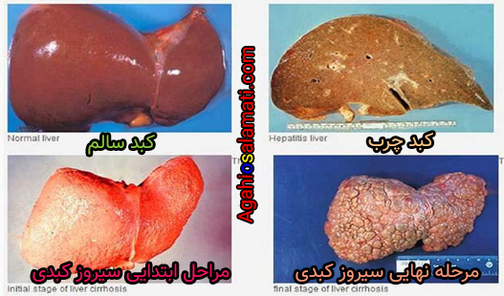
نارسایی کبد : (Liver Failure)
از کبد سالم تا آخرین مرحله کبد سیروزی
نارسایی کبد موقعی اتفاق می‌افتد که تعداد زیادی از سلول‌های کبد نابود شده‌اند بطوری که تعدادی ناکافی از سلول‌ها برای ادامه اعمال مهم و حیاتی این اندام باقی مانده‌اند.
نتایج نارسایی کبد (عوارض ناشی از نارسایی کبد یا همان Liver Failure) شامل:
خواب آلودگی، گیجی، دستان لرزان، خون‌ریزی بدون کنترل، کما و مرگ می‌باشد. اما قدرت بازیابی و بازتوانی کبد بسیار قابل توجه است.
اگر که سنگ‌های صفراوی تخلیه شوند، و الکل و داروهای مصرفی قطع شوند، هیچ گونه مشکل بلند مدتی نخواهد بود حتی اگر بیشتر سلول‌های کبد در حین بیماری از بین رفته باشند. سلول‌ها طوری دوباره رشد می‌کنند که اعمال طبیعی‌شان را بتوانند انجام دهند.
این امکان به دلیل این است که در نارسایی کبد (برخلافِ Liver Cirrhosis = تشمع کبدی یا تشمع یا سیروز) ساختار پایه‌ایِ کبد از اساس، مختل نشده.
- ترجمه: AgahioSalamati.com
- : منبع The Amazing Liver And Gallbladder Flush (تخلیه‌ی شگفت انگیز کبد و کیسه صفرا)

مقاله‌ی:
رابطه کبد و سنگ های صفراوی با بیماری های مختلف

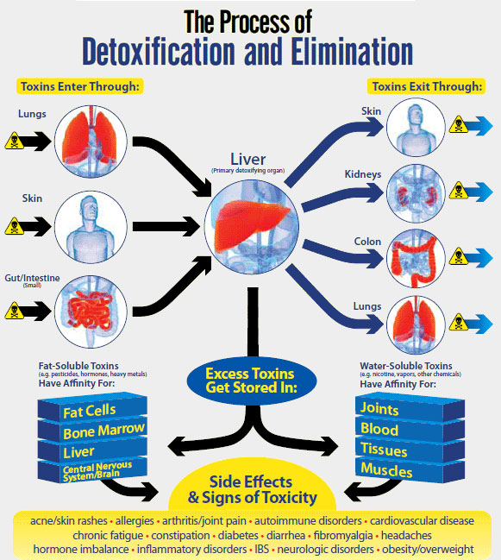
ورودی و خروجی سمومِ کبد (این تصویر از کتاب و عقایدآقای آندِرِیاس موریتس گرفته نشده)

سنگ‌های صفراوی از چه موادی تشکیل شده‌اند؟
در درجه اول سنگ‌های صفراوی متشکل از کلسترل یا کلسیم یا رنگینه‌هایی چون بیلی روبین هستند. کلسترل از همه‌ی اجزا معمول‌تر است. اما بسیاری از سنگ‌ها، اجزائشان ترکیبیست. در کنار این سه ممکن است شامل نمکِ صفرا، آب و یا مخاط (mucous) و همچنین سموم، باکتری‌ها و بعضا انگل‌های مرده باشند.
نوعا، سنگ‌های کیسه صفرا در عرض ۸ سال اندازه‌شان رشد می کند.
جریان صفرای زیاد (به اندازه مناسب) باعثِ نگهداری سطح خوبِ هضم و جذب غذا می‌شود و تاثیری قوی بر عمل پاکسازی سراسر روده دارد. هر قسمت از بدن وابسته به مواد مغذی پایه‌ای است که از طریق سیستم هاضمه تامین شده، همانطور که وابسته به حذف مقدار موثری از مواد زائد از سیستم هاضمه است.
سنگ‌های صفراوی در کبد و کیسه صفرا به مقدار قابل توجهی هر دوی این پروسه‌های حیاتی را دچار اختلال می‌کنند، در نتیجه، می‌توانند، اگر نگوییم همه برای یکی، از منشاهای بیشترِ انواع مختلفِ ناهنجاری‌هایی که باعثِ رنجش بدن می‌شوند، به حساب آیند. تخلیه سنگ‌های صفراوی به نرمال کردن هاضمه، حذف مواد زائد، متابولیزم سلول‌ها و نگهداری تعادل، در سراسر بدن کمک می‌کند.

اهمیت صفرا و باز بودن مجراهای صفراوی بر کلسترول و بیماری های قلبی
#درمان کرونری قلب (برای دیدن روش‌های دیگرِ بسیار قوی طبیعی درمان قلب و عروق کلیک کنید)
https://AgahiOsalamati.com/ قلب
سنگ‌های صفراوی در مجراهای صفراوی کبد، مانع جریان صفرا می‌شوند و تا اندازه‌ای یا حتی کاملا، راه خروج کلسترول را سد می‌کنند. در اثر فشار رو به عقب بر سلول‌های کبد، تولید صفرا متوقف می‌شود. نوعا، یک کبد سالم در حدود یک لیتر در روز صفرا تولید می‌کند. زمانی که انسداد بزرگی در مجراها باشد، به سختی یک فنجان صفرا یا حتی کمتر، راهش را به روده خواهد یافت. این باعث جلوگیری از دفع شدنِ مقدار زیادی از کلسترول‌های LDL و VLDL از طریق صفرا می‌شود.
مهم‌ترین مسئله این است که چه مقدار به صورت موثر بدن شخص از کلسترل و یا چربی‌های دیگر استفاده می‌کند.
توانایی بدن برای هضم، پردازش و بهره‌وری این چربی‌ها، بستگی به مقدار پاک بودن و بسته نبودنِ مجراهای صفراوی در کبد دارد. زمانی که جریان صفرا در مضیقه نباشد و متعادل باشد، هر دوی سطوح کلسترول های HDL و LDL (به اصطلاح کلسترول های خوب و بد)، متعادلند. در نتیجه باز نگه داشتن مجراهای صفراوی کبد، بهترین راه جلوگیری از بیماری کرونری قلبی است.

اهمیت و نقش کبد، هورمون ها، غدد آدرنال، سنگ‌های صفراوی، پروتئین و روابط بین آنها
سنگ‌های صفراوی در کبد، می‌توانند به سلول‌های کبد فشار آورده تا تولید پروتئین متوقف بشود. کاهش تولید پروتئین، در عوض، باعث می‌شود که غدد آدرنال بیش از اندازه Cortisol را که یک هورمونِ محرکِ ساختِ پروتئین است تولید کنند.
کورتیزولِ زیاد از حد در خون، باعث افزایش تحلیل بافت‌های لنفاوی و یک واکنش ایمنی افسردگی می‌شود که به عنوان دلیل پیشتازِ سرطان و بسیاری از بیماری‌های دیگر در نظر گرفته شده است.
یک نامتعادلی در ترشح هورمون‌های آدرنال می‌تواند باعث اختلالات بسیار متنوعی شود چرا که باعث تضعیفِ واکنش در برابر تب و یا کاهش تولید پروتئین می‌شود.
پروتئین‌ها از بزرگترین اجزا سازنده برای بافت سلول‌ها، هورمون‌ها و غیره هستند. کبد قابلیت تولید هورمون‌های بسیار زیادی را داراست. هورمون‌ها تعیین می‌کنند که بدن چگونه شفا یابد و رشد کند.
همچنین کبد مانع هورمون‌های خاصی چون انسولین، گلوکاگون، کورتیزول، آلدوسترون، تیروئیدی و هورمون‌های جنسی می‌شود. سنگ‌های صفراوی در کبد باعث نقص در این وظایف حیاتی می‌شود، که ممکن است سبب افزایش میزان غلظت هورمون‌ها در خون شود. نامتعادلی هورمونی، یک وضعیت بسیار جدی‌ است و زمانی که سنگ‌های صفراوی در کبد، مجراهای جریان‌های اصلی را مختل کرده باشند که در واقع همان مجرا‌های هورمون‌ها هم هستند، می‌تواند بسیار ساده اتفاق افتد.

Disorders of the Respiratory System
اختلالات تنفسی

#درمان برونشیت، تنفس تنگی
#بزرگی کبد
اکثر افراد در دنیای صنعتی شده دارای کبد بزرگ شده هستند. چیزی که به طور عموم به عنوان سایز نرمال در نظر گرفته می‌شود، در واقع بیشتر از حدی است که کبد باید باشد. زمانی که همه سنگ‌های صفراوی در طی تخلیه‌های کبد، بیرون ریخته شدند، کبد در عرض شش ماه به حالت نرمال خود باز می‌گردد.
تقریبا تمامی بیماری‌های شش‌ها، برونشیت و قسمت بالاییِ مجراهای تنفسی یا توسط سنگ‌های صفراوی در کبد به وجود آماده‌اند یا توسط آنها بدتر شده‌اند، و می‌توانند با تخلیه این سنگ‌ها معالجه یا بهبود یابند.

Disorders of the Urinary System
اختلات دستگاه دفع ادرار
بیشتر بیماری‌های کلیه و دیگر قسمت‌های دستگاه دفع ادرار به عدم تعادل در تصفیه ساده‌ی کلیه‌ها مربوط می‌شوند.
سنگ‌های صفراوی در کبد و کیسه صفرا باعث کاهش مقدار صفرای مورد نیاز برای هضم درستِ غذا می‌شوند. بیشتر غذای هضم نشده شروع به ترش شدن (مخمر شدن) و فاسد شدن می‌کنند، و اثرات سمی بر خون و لنف می‌گذارند.
تمامی بیماری‌های مزمنِ دستگاه ادراری به دلیل سمومِ موجود در خون بوجود آمده‌اند، به عبارت دیگر، بدلیل وجود ملکول‌های ریزِ مواد زائد و پروتئین‌های اضافی در خون. سنگ‌های صفراوی در کبد باعث نقص هضم شده و خون و لنف‌ها را مسدود می‌کنند و در کل در چرخه دستگاه گردش خون اشکال به وجود می‌آورند که شامل سیستم ادراری هم می‌شود.
پاکسازی قلب و عروق نیز بر این قضیه بسیار تاثیر دارد. (برای دیدن روش دیگر بسیار قوی طبیعی درمان قلب و عروق کلیک کنید)
https://AgahiOsalamati.com/معجون-سیر-لیمو-باز-کردن-قلب-عروق/

Disorders of the Nervous System
اختلالات سیستم عصبی
مغز حاوی یک پنجم حجم کلِ خون بدن است و مقدار بسیاری گلوکز مصرف می‌کند، سنگ‌های کبد به شدت مقدار تامین گلوکز مغز و بقیه سیستم عصبی را پایین می‌آورد، که می‌توانند به عمکرد همه ارگان‌ها و حواس و ذهن تاثیر گذارد.
کبد همچنین پروتئین‌های پلاسما (نام‌های دیگر: Blood proteins, also termed plasma proteins or serum proteins) و بیشتر عناصر سازنده‌ی انعقاد خون را از طریق آمینو اسید‌ها، می‌سازد.
این وظیفه به صورت فزاینده‌ای توسط وجود سنگ‌های صفراوی پایین می‌آید. کبد اَعمال هضم، جذب، و متابولیسم چربی‌ها را در سراسر بدن کنترل می‌کند، سنگ‌های صفراوی در متابولیسم چربی دخالت کرده و سطح کلسترول خون را تحت تاثیر قرار می‌دهند.
کلسترول یک جز سازنده حیاتی برای همه سلول‌های بدن است و برای هر متابولیسیمی مورد نیاز است.
مغز ما حاوی ده درصد کلسترول خالص است (اگر همه آب را حذف کنیم)، کلسترول برای توسعه و عملکرد مغز مهم بوده و از آسیب دیدنِ عصب‌ها و یا صدمه حفاظت می‌کند.
نامتعادلی در چربیِ خون به طور جدی می‌تواند سیستم عصبی را تحت تاثیر قرار دهد و در نتیجه، باعث هرگونه بیماری در بدن شود. تخلیه سنگ‌های کبد و کیسه صفرا، میزان تامین مواد مغذی همه سلول‌ها را افزایش می‌دهد در نتیجه یک بازتوانی در سیستم عصبی رخ داده و همه‌ی اعمال بدن بهبود می‌یابد.

- ترجمه: AgahioSalamati.com
- : منبع The Amazing Liver And Gallbladder Flush (تخلیه‌ی شگفت انگیز کبد و کیسه صفرا)
مقاله‌ی:
رابطه کبد و سنگ های صفراوی با بیماری های مختلف قسمت دوم (۲/۲)

Disorders of the Bone
مشکلات استخوانی
راشیتیسم یا نرمی استخوان یا نرم‌استی یا استئومالاسی (Rickets & Osteomalacia) بیماری‌هایی هستند که آهکی شدنِ استخوان‌ها را تحت تاثیر قرار می‌دهند. در هر نمونه، استخوان‌ها نرم می‌شوند، مخصوصا پاها که توسط وزن بدن خم می‌شوند.
چربی‌های محلول ویتامین دی (Calciferol)، برای تعادل متابولیسمِ کلسیم و فسفر و در نتیجه ساختار سالم استخوان لازم‌اند. ترشح ناکافی صفرا و اختلال متابولیسم کلسترول، هر دو که توسط سنگ‌های صفراوی در کبد رخ داده‌اند، منجر به کمبود ویتامین دی می‌شوند. کمبود قرار گرفتن در اشعه ماوراءبنفش این وضعیت را بدتر می‌کند.
(برای دیدن اطلاعات کامل و بهترین راه جبران کمبود ویتامین دی کلیک کنید) https://AgahioSalamati.com/vitaminD

Disorders of the Joints
اختلالات مفصلی
#نقرص
#اسید اوریک
#تاثیر مواد پروتئینی بر سنگ های صفرا و مسمویت مفاصل
بیماری‌های خود-ایمنی، که نشان دهنده‌ میزان بالای سم در بدن هستند‌، مستقیما نتیجه یک اختلال از این گونه عدم تعادل‌هاست. اگر تولید پادتن به طور ادامه‌داری در مَفصل زلاله‌ای یا همان مفصل سینوویال (Synovial joint) بالا باشد، التهاب می‌تواند مزمن شده، باعث افزایش نافرم بودن، درد و از کار افتادن شود. استفاده زیادی از دستگاه ایمنی موجب خود تخریبی بدن می‌شود. این نوع از خود تخریبی می‌تواند در بافت‌های اعصاب رخ دهد که "ام.اس" گویند، و اگر در بافت‌های اندام‌ها رخ دهد، سرطان می‌گویند. اما، از دیدی عمیق‌تر اگر بنگریم، خود تخریبی آخرین تلاش برای خود زنده‌داری است، بدن تنها به خود زمانی حمله می‌کند که اگر مقدار مسمویت، بتواند موجبِ صدمه بیشتری نسبت به یک واکنش خود-ایمنی شود.
سنگ‌های صفراوی در کبد موجب مسمویت در خون می‌شوند. آن‌ها قابلیت بدن را فلج کرده تا از پاک شدن و غذارسانی به آن جلوگیری شود.
نقرص، که یک بیماری مفصلی دیگر است که مستقیما با عملکرد ضعیف کبد در رابطه می‌باشد، توسط کریستال‌های Sodium Urate (اوره سدیمی) در مفاصل و تاندون‌ها ایجاد میشود. در برخی از افراد که مقدار اسید اوریک خون آنها به مقدار غیر معمولی، بالاست، نقرص اتفاق میافتد. زمانی که سنگ‌های صفراوی در کبد شروع به تاثیر روی چرخه‌ی گردش خون در کلیه‌ها می‌کنند (می‌توانید به قسمت اختلالات دستگاه ادراری رجوع کنید)، دفع اسید اوریک ناکافی شده و همچنین سبب بالا رفتن تخریب و صدمه سلول‌های کبد و کلیه‌ها و همچنین قسمت‌های دیگر بدن می‌شوند.
استعمال دخانیات، سیگارها، نوشیدن متداول نوشیدنی‌های الکلی، استفاده از محرک‌ها و غیره، سبب تخریب سلول‌های مشخص شده می‌شود که باعث می‌شود تا مقدار زیادی از سلول‌های پروتئینی ناسالم به جریان خون وارد شوند. بعلاوه، تولید اوریک اسید به طور بسیار فزاینده‌ای از طریق بیش از حد مصرف کردن مواد پروتئینی مانند گوشت، ماهی، تخم مرغ، پنیر و … افزایش پیدا می‌کند. (مترجم: توجه کنید که این اطلاعات لزوما به معنیِ این نیست که سیستمِ پزشکیِ عرفِ مدرن هم همین عقاید رو داره بلکه نظرات آندْرِیاس موریتس هست که بیشتر از دید طب‌های جایگزین نگاه میکنه و اون‌ها رو قبول داره). ضمنا، همه‌ی این مواد و غذا‌های ذکر شده، سبب تشکیل سنگ‌های صفرا در کبد و کیسه صفرا می‌شوند. ممکن است چندین حمله حادِ آرتریت (التهاب مفاصل) قبل از صدمه به مفاصل، مقدار پویایی مفاصل را کاهش دهد و نقرص وخیم‌تر شود.

Disorders of the Reproductive System
اختلالات دستگاه تولید مثل
اکثر بیماری‌های دستگاه تناسلی نتیجه‌ی زهکشی نامناسب لنف (Lymph drainage) است. مجرای صدری (اصلی‌ترین مجرای سیستم لنفاوی)، مایع‌های لنف‌ها را در همه اندام‌های دستگاه گوارشی از جمله: کبد، طحال، لوزالمعده، معده و روده زهکشی می‌کند. این مجرای بزرگ معمولا بشدت توسط سنگ‌های صفراوی کبد مسدود شده و منجر به اختلال هضم و جذب غذا می‌شود. با اینکه آشکار است اما همیشه به سختی تشخیص داده شده که مسدودیتی در مجرای صدری بر روی اندام‌های دستگاه تولید مثل تاثیر دارد، آن‌ها همچنین نیاز دارند تا مواد زائد لنفاویشان را از طریق مجرای صدری خالی کنند.
زهکشی ناقصِ لنفاوی از ناحیه تناسلی زن مسئولِ، ایمنی متوقف شده به دلیل فشار، مشکلات مربوط به قاعدگی، سندرم پیش از قاعدگی (PMT) نشانه‌های یائسگی، بیماری التهابی لگن PID، عفونت گردن رحم یا همان سرویسیت، تمامی بیماری‌های مربوط به زهدان، ضعف و یا پلاسیدگی عضلانی فرج همراه با رشد بافت های فیبری، کیست‌های مربوط به تخمدان و تومورها، تخریب سلولی، کمبودهای هورمونی، لیبیدو پایین، ناباروری و جهش‌های ژنتیکیِ سلول‌ها که منجر به سرطان می‌شوند است. مسدودیت صدری ممکن است منجر به مسدودیت لنف در پستان چپ شود و سبب به جای ماندن نشست‌های موادی سمی شود که می‌توانند موجب التهاب، تشکیل توده و حتی تومور شود.
اگر مجرای لنفاوی راست که نیمه راست ِگلو، سر، گردن و شانه راست را زهکشی می‌کند، مسدود شود، سموم در پستان راست می‌مانند و موجب مشکلات مشابهی در آنجا می شوند. یک محدودیت ادامه‌دار در زهکشی لنف از قسمت لگنیِ مرد موجب: بزرگی پروستات ِخوش‌خیم و بدخیم، التهاب بیضه‌ها، آلت و مجرای پیشاب می‌شود. به نظر می‌آید که ناتوانی جنسی یک نتیجه شبیه به چنین توسعه‌هایی هست. افزایش مداوم سنگ‌های صفراوی در کبد، یک فاکتور متداول در میانِ مردانِ میانسال در جوامع مرفه است که یکی از دلایل بزرگِ مسدودیت لنف در این قسمت حیاتی بدن می‌باشد.
بیماری‌های آمیزشی موقعی رخ می‌دهند که به دلیل بلوکه بودن لنف، پیش از عفونت میکروبی، مقدار بالایی از سم در ناحیه‌ی مورد معرض قرار گرفته، وجود داشته باشد.
سقوط و اضمحلالِ توانایی سیستمِ لنفاوی برای دفعِ ارگانیسم‌های مهاجم، دلیل بیشتر اختلالات جنسی و آمیزشی است.
از طریق حذف همه سنگ‌های صفراوی در کبد و کمک گرفتن از تغذیه و سبْک زندگی سالم، فعالیت‌های لنفاوی می‌توانند به حالت عادی خود برگردند. بافت‌های تناسلی، در دریافت مواد مغذی بهبود پیدا کرده و مقاوم‌تر می‌شوند.
عفونت‌ها کم می‌شوند، کیست‌ها، بافت‌های فیبری و تومورها، شکسته و از بین میروند، کارکردهای جنسی بازیابی می‌شوند.

Disorders of the Skin
اختلالات پوستی
تقریبا همه‌ی بیماری‌های پوستی مانند: اِگزما، جوش‌ها (اکنه‌ها)، داء الصدف (پسوريازيس) یک عامل مشترک دارند: سنگ‌های صفراوی در کبد. تقریبا هر کسی که دارای بیماری پوستی است، دارای مشکلات روده و خون ناپاک و یا هر کدام به طور جداگانه نیز هست که دلیل آن، عمدتا سنگ‌های صفراوی و تاثیرات مخربشان بر کل بدن است.
سنگ‌های صفراوی در مشکلات زیادی در سرتاسر بدن دخیل هستند، مخصوصا در سیستم هاضمه، گردش خون و دستگاه دفع ادرار.
پوست در تلاشش برای حذفِ چیزهایی که روده، کلیه‌ها، شش‌ها، کبد و دستگاه لنفاوی ناتوان بودند تا از بین ببرند یا سم زدایی کنند، غرق و زیادی دارای زائدات اسیدی می‌شود. همچنین این بزرگترین اندامِ پاکسازی در بدن است، سرانجام در مقابل تهاجم‌های اسیدی، تسلیم می‌شود.
مواد سمی اول در بافت همبند زیر غشاء میانی پوست ته‌نشین می شوند.
موقعی که که این انبار زائدات، اشباع شدند، پوست شروع به نادرست عمل کردن می‌کند.
مقادیر زیادیِ مواد مضر، زائدات سلول‌ها، میکروب‌ها از منابع مختلف مانند سنگ‌های صفراوی، و آنتی ژن‌های مختلف از غذاهای درست هضم نشده دستگاه لنفاوی را مسدود کرده و مانع زهکشی لنفِ مناسب از لایه‌های مختلف پوست می‌شود. سموم و پروتئین‌های فاسد از سلول‌های پوست آسیب دیده یا نابود شده، میکروب‌ها را جذب کرده و منبعی برای التهاب و آزار دائمیِ پوست می‌شوند. سلول‌های پوست بخاطر سوء تغذیه شروع به رنج بردن می‌کنند که ممکن است به مقدار زیادی فاصله تجدیدشان را کاهش دهد (تقریبا هر ماه یک دفعه است). این ممکن است همچنین باعثِ آسیب گسترده‌ای به عصب‌های پوست شود.
مترجم: بعنوان مثال اینجا عکس‌هایی از درمان پسوریازیس (Psoriasis/داءالصدف) و پیسی (vitiligo)، که از بیماری‌های پوستی مزمن خود-ایمنی هستند رو میبینید که همونطور که در این فایل pdfمیتونید گزارش و تحقیق کامل رو ببینید، از طریق ۳۵۰۰۰ واحد ویتامین دی، هر روز برای شش ماه و برای جلوگیری از عوارض احتمالیِ اِزدیاد ویتامین دی، کم کردن کلسیم در تغذیه و بسیار آب خوردن (۵/۲ لیتر) حاصل شده [توجه: این صرفا ارجاع به یک تحقیق پزشکی بوده نه توصیه‌ای عمومی]
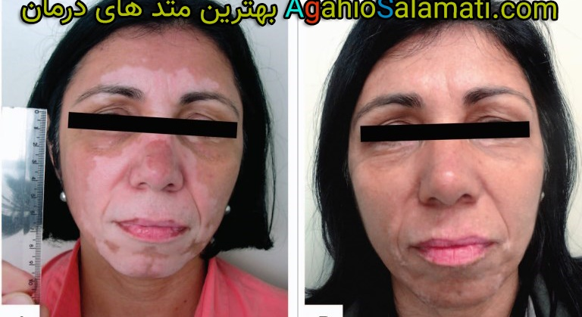

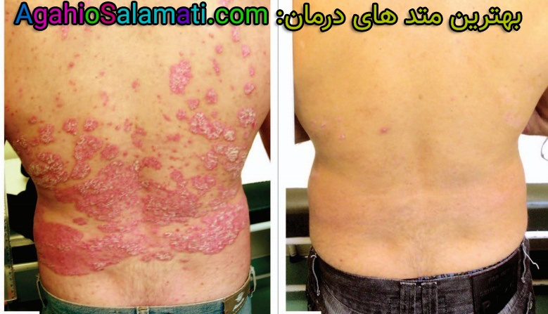
برای اطلاعات بیشتر و دیدن مقاله کامل درباره ویتامین دی (از صفر تا ۹۹ حاوی نحوه جبران تا ده‌ها نکته) کلیک کنید
https://AgahioSalamati.com/vitaminD
میگن مشک آن است که خود ببوید نه آنکه عطار بگوید ولی واقعا دوست دارم اینو بگم چون واقعا اعتقاد دارم، که تکنیکی که توی مقاله ویتامین دی ارائه میشه واقعا از مهمترین و بی زحمت ترین و ارزان ترین و فوق العاده ترین تکنیک هایی هست که میتونید برای بهبود سلامتی خودتون از تقریبا هر بیماری‌ای، یاد بگیرید و اصلا مقاله طولانی ای هم نیست، پس مقاله ویتامین دی ما رو از دست ندید واقعا حیفه.

نتیجه:
سنگ‌های صفراوی یکی از بزرگترین دلایل بیمار شدن هستند. آن‌ها باعث خرابی عملکردِ بیشتر مجموعه‌ها هستند. کبد، بعد از مغز، در پیچیدگی تنها دومین است، کبد پیچیده‌ترین پردازش‌های هاضمه و متابولیزم را با نبوغ فراوان انجام می‌دهد. در نتیجه زندگی و سلامت هر سلولِ بدن را تحت تاثیر قرار می‌دهد. از طریق حذف موانعی که جلوی عملکرد درست و موثر کبد را می‌گیرند، بدن می تواند به یک حالت تعادل، و نشاط دائمی دست پیدا کند.
برای دیدن روش تخلیه سنگ‌های کبد و کیسه صفرا به روش آندریاس موریتس روی متن زیر کلیک کنید:
تخلیه سنگ های کیسه صفرا و کبد به روش کاملا طبیعی

- ترجمه: AgahioSalamati.com
- : منبع The Amazing Liver And Gallbladder Flush (تخلیه‌ی شگفت انگیز کبد و کیسه صفرا)

درمان طبیعی التهاب و بیماری های کیسه صفرا
(خلاصی از جراحی و برداشت کیسه صفرا)
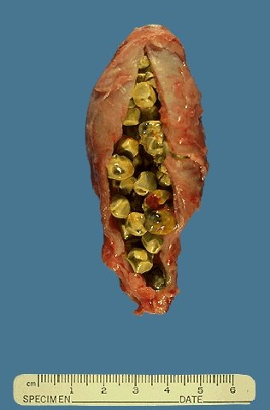
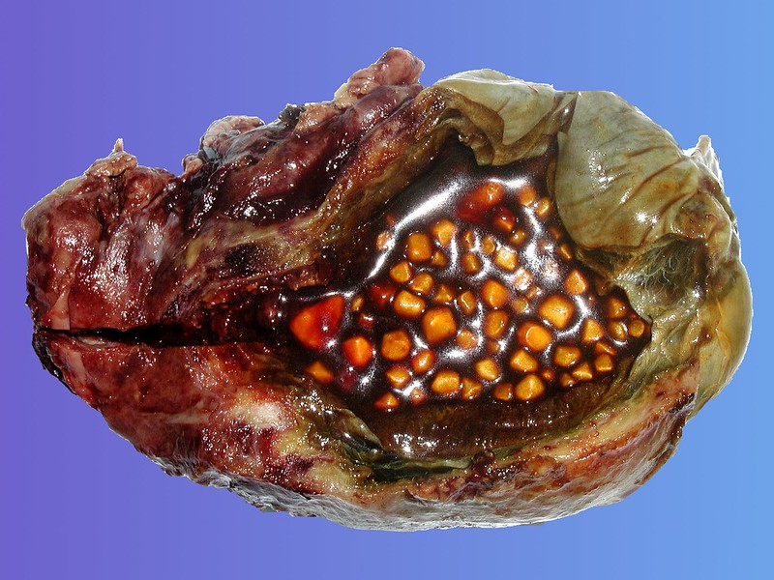
درمان طبیعی التهاب کیسه صفرا (کله سیستیت/Cholecystitis)
این مقاله ترجمه‌ای از ویدئوی آقای آندریاس موریتس هست برای کسانی که بشدت بهشون جراحی کیسه صفرا توصیه شده، ایشون کسی هستند که روش تخلیه سنگ های کبد و کیسه صفرا طبیعی رو بسیار اشاعه دادند و روی اون زمان گذاشتند و کتاب کامل و اختصاصی و مقاله‌های زیادی در این باب نوشتند و بسیار هم موفق بودند و این پست ترجمه‌ای از روی این منبع (www.ener-chi.com/healing-an-inflamed-gallbladder) هست که در واقع از سایت رسمی خود آندْرِیاس موریتس می‌‌باشد.
برای دیدن روش تخلیه سنگ‌های کبد و کیسه صفرا به صفحه زیر روید:
تخلیه سنگ‌های کیسه صفرا و کبد به روش کاملا طبیعی
(همونطور که ذکر شد این پست، ترجمه ای از روی ویدئو (https://youtu.be/JZ3KLOcrF7A) هست که در صفحه‌ای که لینکش ذکر شد هم به صورت نوشتاری به انگلیسی قرار داده، در نتیجه لفظ و ساختار جمله بندی کاملا محاوره ای ممکنه بنظر بیاد ولی دقت در ترجمه کاملا بالاست.)
Andreas Moritz:
سلام، این سوال از طرف شخصی هست که از التهاب کیسه صفرا رنج میبره و دکتر‌ها مبرم بهش گفته‌اند که خیلی سریع باید کیسه صفراش رو برداره، شخصا نمیتونم در مورد این قضیه که کیسه صفراتون رو بردارید یا نگهش دارید توصیه‌ای بکنم، توصیه پزشکی. در هر حال، چیزهایی هست که برای من و خیلی‌های دیگه کار کرده. من از التهاب شدید کیسه صفرا رنج می‌بردم و میتونم اینجا فقط بجای خودم و کسانی که تخلیه کبد و کیسه صفرا رو انجام دادند تا کبد و کیسه صفراشون رو نجات بدند حرف بزنم، و کار کرد. قطعا برای من کار کرد، من قبل از اولین تخلیه کبدم (منظور انجام تکنیکِ تخلیه کبد و کیسه صفرا به روش آندریاس موریتس که در سایت نیز قرار گرفته) از بیش از ۴۰ حمله سنگ صفراوی رنج بردم و بعد از اون هیچ‌وقت این اتفاق نیافتاد. کیسه صفرام کاملا پر بود، دیواره‌هاش بزرگ شده بود، یعنی ملتهب بود. بنابراین من تخلیه کبد و کیسه صفرا رو انجام دادم اما در ناحیه‌ای که التهاب وخیم داشتم احساس درد کردم.
نوعا، من پیشنهاد می‌کنم وقتی که ملتهب هست شخص تخلیه کبد و کیسه صفرا رو انجام نده اما دوباره میگم، برای من کار کرد و ممکنه برای شما کار بکنه یا نه، من واقعا نمیتونم بهتون بگم که براتون کار می‌کنه یا نه.
با این حال، شما پرسیدید که "سولفات منیزیم میتونه اینجا ارزشی داشته باشه یا نه؟"، و دوباره من خیلی از افراد رو دیدم که از حملات سنگ صفرا رنج میبردند، و با خوردن یک لیوان سولفات منیزیم که یک قاشق سولفاتِ منیزیم در یک لیوان آب با معده خالی هست، بسیار دردشون سبک‌تر شد و مطالعه‌ای نشون داده که، در دوسال اخیر (این کلیپ مال سال‌ها پیش است و منظور از دو سال پیش، دو سال پیش نسبت به آن موقع بوده) در واقع، ثابت شده که سولفات منیزیم این کار رو میکنه و کسانی که از انسداد مجرای عمومی صفراشون یا کیسه صفرا رنج می‌برند، اون انسداد بدون درد، تسلی داده شده و تونستند از اون به طور بسیار بسیار موثری بازیابی پیدا کنند. سولفات منیزیم باید قطعا استفاده بشه (دلایل در مقاله تخلیه سنگ‌های کبد و کیسه صفرا ذکر شده) و همچنین اینکه باعث میشه که التهاب داخل کیسه صفرا رو کمتر کنه و اجازه میده که بعدا، یک سری از تخلیه‌هایی برای خروج سنگ‌های صفراوی کبد و کیسه صفرا رو ادامه بدید یا شروع کنید. (منظور تخلیه کبد و کیسه صفرا از سنگ‌های صفراوی به روش آندریاس موریتس هست که در سایت قرار گرفته)
و این میتونه راهِ ترجیحی من باشه، در عین حال که، مطمئن بشید که در حین این دوره انتقالی (بهبود) از رژیم توصیه شده در کتاب‌هام:
- The Amazing Liver and Gallbladder Flush
- Timeless Secrets of Health and Rejuvenation
پیروی می‌کنید بنابراین نباید دچار حمله سنگِ صفراوی دیگه‌ای بشید. (توصیه های کتابِ The Amazing Liver & Gallbladder Flush در مقاله تخلیه کبد و کیسه صفرا به روش طبیعی آمده اما تقریبا همینی که اینجا میگه هست)
تخم‌مرغ‌ها، پنیر، شیر، ماهی – این غذاها باید قطعا پرهیز بشند یا هر گونه غذای سرخ شده یا بسیار سرخ شده دیگه، غذاهای خیلی چرب باید در حین این دوره پرهیز بشند تا شما به صورت نرم و موثر بهبود پیدا کنید.
امیدوارم که این به شما کمک کنه و اینکه از بین بردن چنین ارگان مهمی رو فراموش کنید در غیر این صورت
زمانی که (کیسه صفرا) برداشته شه میتونه براتون مشکلات زیادی رو به همراه بیاره. می‌تونید افراد زیادی رو پیدا کنید که متاسفانه کیسه صفراشون برداشته شده و در مورد بسیاری از مشکلات و یا مشکلاتِ مشابهی که قبلا، زمانی که هنوز کیسه صفراشون برداشته نشده بوده، هنوز شاکی هستند، و دکترها گفته بودند که این (عمل جراحی) تمامی مشکلاتت رو برطرف می‌کنه.
(م: همونطور که در مقاله‌های دیگه آندریاس میگه، دکترها به ندرت به سنگ‌های صفراوی داخل کبد توجه می‌کنند و آموزشی برای خوب کردن و درمان کاملش داده نمیشه. دکترها قطعا آموزشی درباره‌ی این روش ندیده‌اند و کلا هم بیشتر عشق پول دراوردن هستند تا درمانِ کامل و سلامتی بیمار و معمولا برای بیمار هیچ راه دیگه‌ای رو متصور نیستند یا پیشنهاد نمی‌دهند و سیستمشون هم از طب‌های جایگزین یا غیره پشتیبانی نمیکنه هیچ بلکه مخالفت هم میکنه در نتیجه مایلند فقط جراحی رو پیشنهاد کنند، برای اطلاعات بیشتر و دیدنِ راه درمان و تخلیه کبد و کیسه صفرا از سنگ‌های صفراوی به روش آندْرِیاس موریتس، مقاله (اصلی) رو بخونید)

ترجمه: AgahioSalamati.com

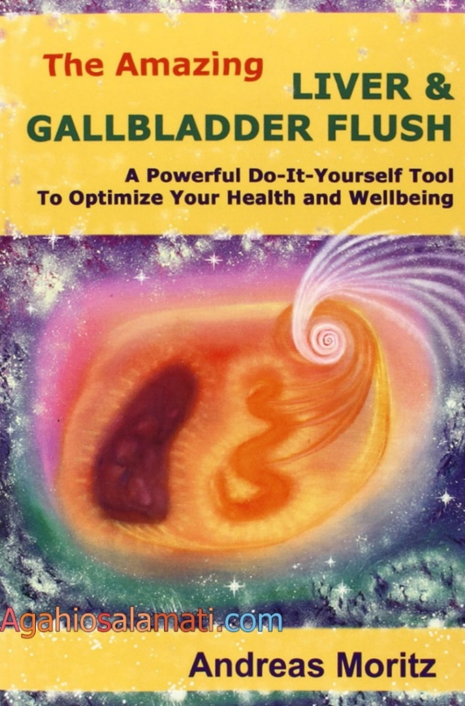
این مطالب ترجمه و خلاصه نویسی از این کتاب می‌باشد:
The Amazing Liver Cleanse
اثری از Andreas Moritz (آندرِیاس مُریتس)
ویرایش و چاپ:
Third edition (Extended
and Revised۲۰۰۲(
که یک کتاب ۲۰۰ صفحه ایه، لینک اینترنتی برای دانلود و خوندنش رو میتونید همین پایین ببینید و نسخه های ویرایش جدیدترش رو هم حتی میتونید توی اینترنت رایگان پیدا کنید، انگلیسی هست و تمام مراحل و جزئیات و غیره رو توضیحات بیشتری داده وعکس های خیلی خیلی جالبی هم داره…
دانلود پی دی اف رایگانِ کتابِ "تخلیه شگفت انگیز کبد و کیسه صفرا" اثر آندریاس موریتس (انگلیسی):
https://AgahioSalamati.com/PDF/Books/Andreas.Moritz_The.Amazing.Liver.Cleanse [best techniques for health and purification in Farsi at AgahioSalamati.com].pdf
دانلود پی دی اف رایگان تخلیه کبد و کیسه صفرا + مقالات مکمل (فارسی):
https://AgahioSalamati.com/PDF/0.درمان و تخلیه کیسه صفرا و کبد به روش طبیعیِ آندریاس موریتس [AgahioSalamati.com قوی‌ترین تکنیک‌های درمان و کسب آگاهی در].pdf
آشنایی با آندریاس موریتس و آثار او
Agahiosalamati.comآندریاس-موریتس//
برای درج پرسش، پیشنهاد، تجربه خودتون و یا هر چیز دیگه ای که میخواید بگید و یا دیدن بیش از ۴۰۰ سوال از مردم با جواب ِAgahioSalamati.com (و این رقم صرفا تا این لحظه هست) میتونید به صفحه‌ی اصلیِ روش تخلیه کیسه صفرا و کبد از سنگ‌های صفراوی یا صفحات دیگه ی مربوط به کبد و کیسه صفرا، به سایتتون مراجعه کنید:
https://AgahioSalamati.com/کبد-کیسه-صفرا-سنگ-صفراوی
- یادآوری دوباره
لطفا اگر که میخواید مطالب رو به کسی انتقال بدید حتما کل مطلب رو انتقال بدید، مثل فرستادن این فایلِ کامل مقالات یا آدرس اینترنتی صفحه‌ متقابل در سایت؛ چرا که بسیار مهمه تا این کار، اصولی و درست انجام بشه تا در نتیجه از طریقِ ناقص، شفاهی انتقال دادن یا مسائل دیگه، اشتباهی رخ نده
سپاس فراوان

AgahioSalamati.com منبع:

